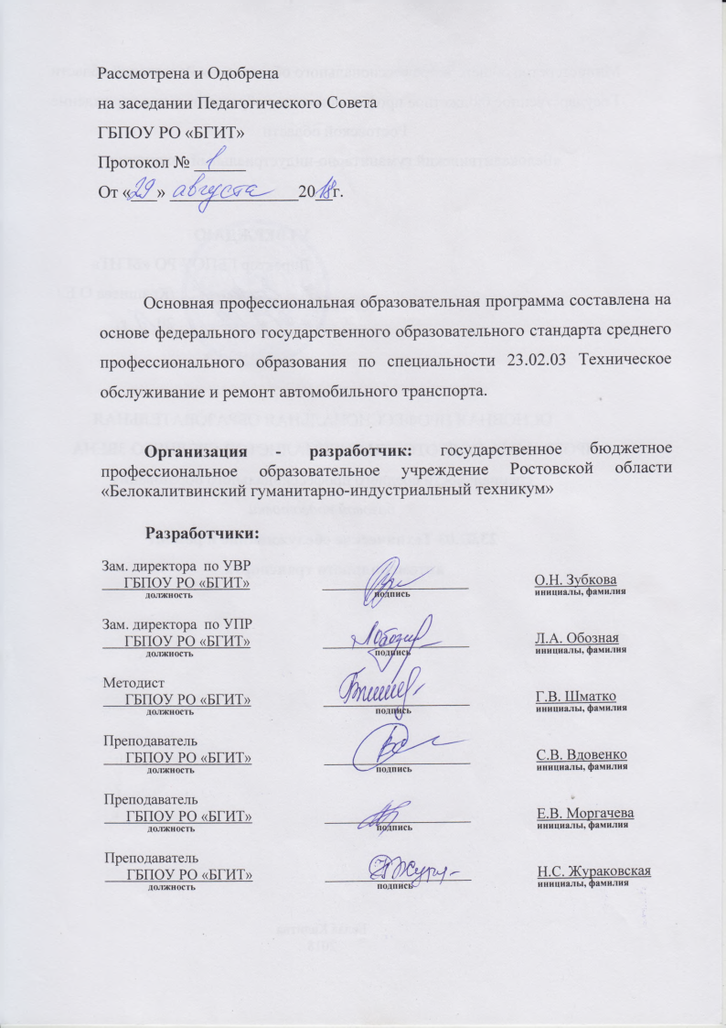
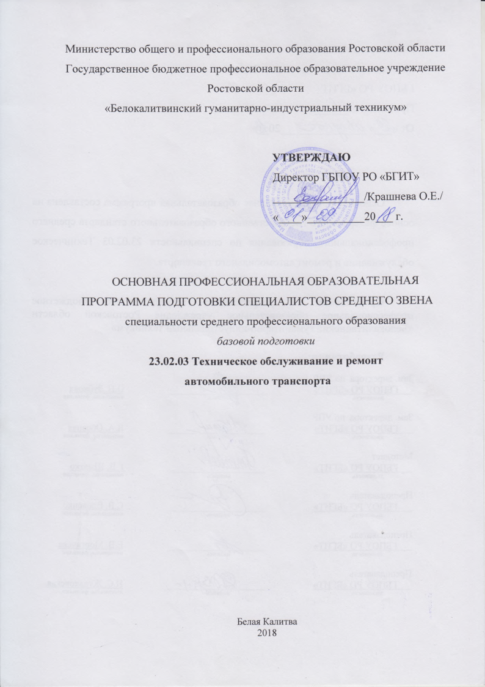

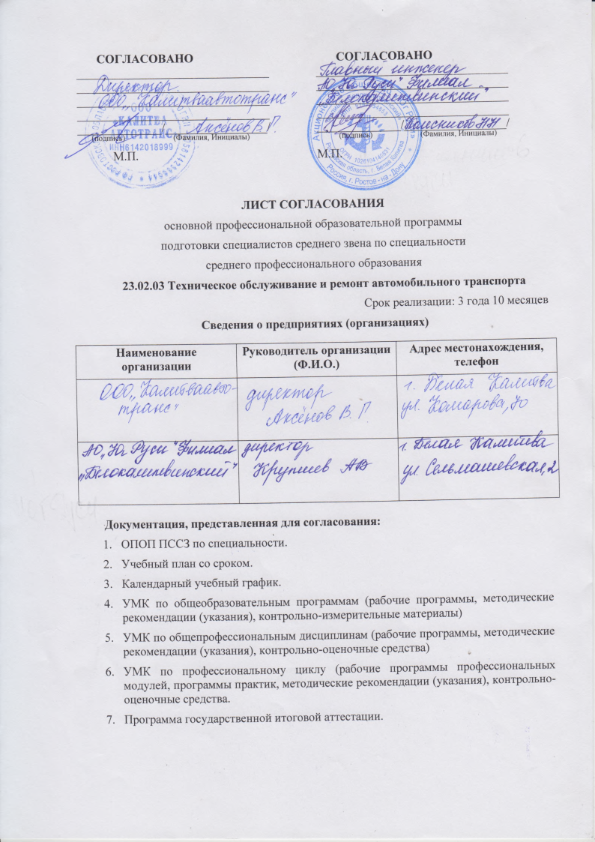

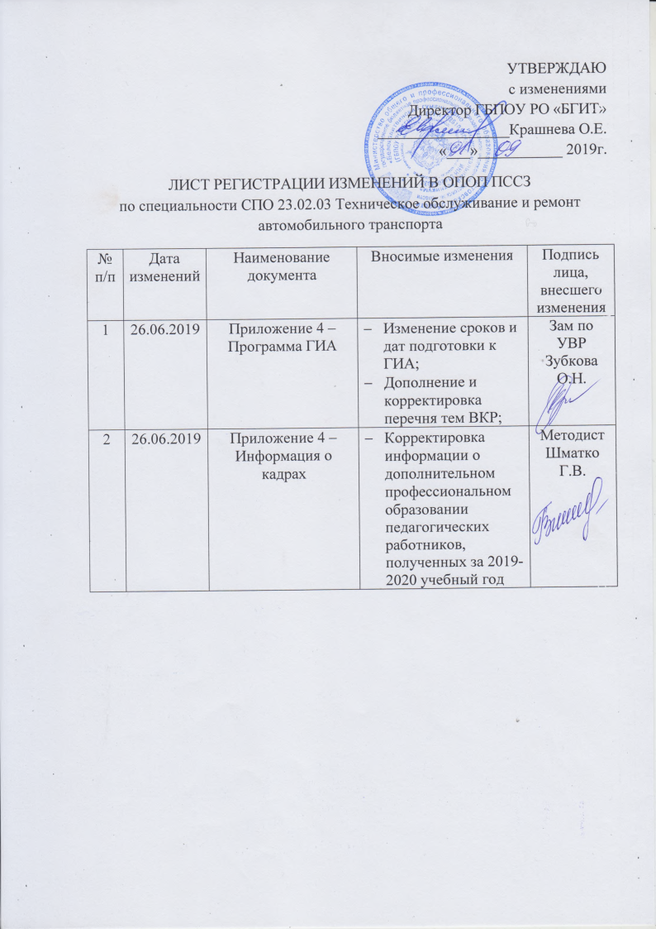

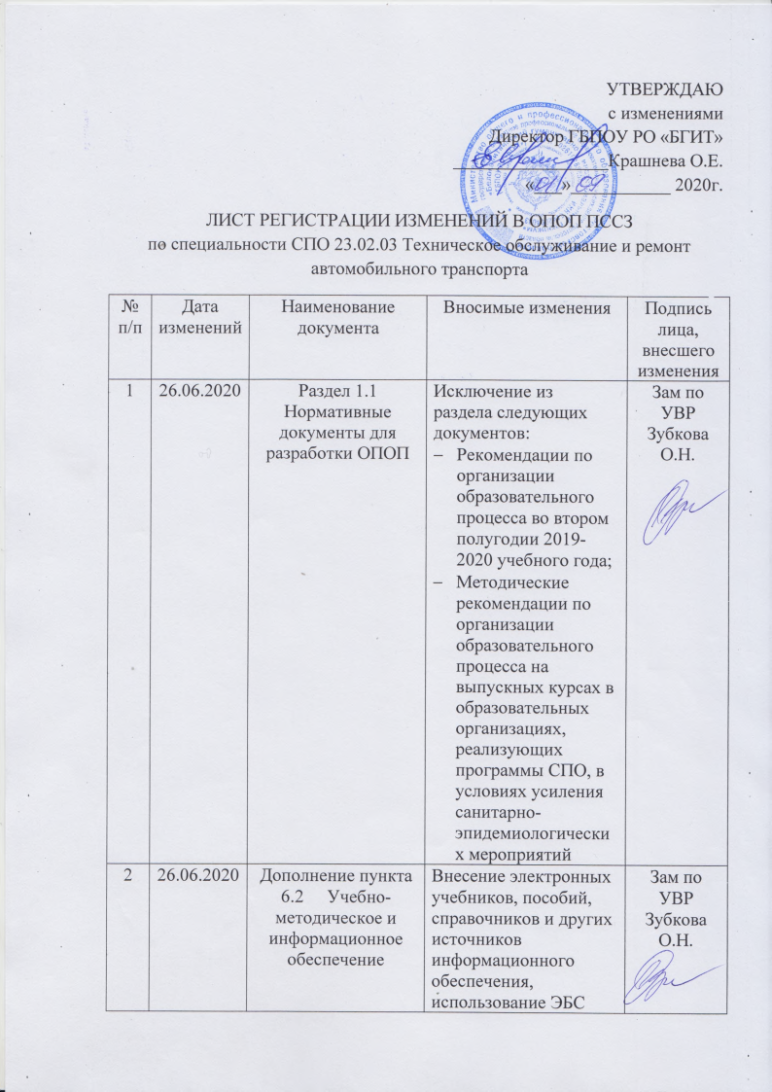

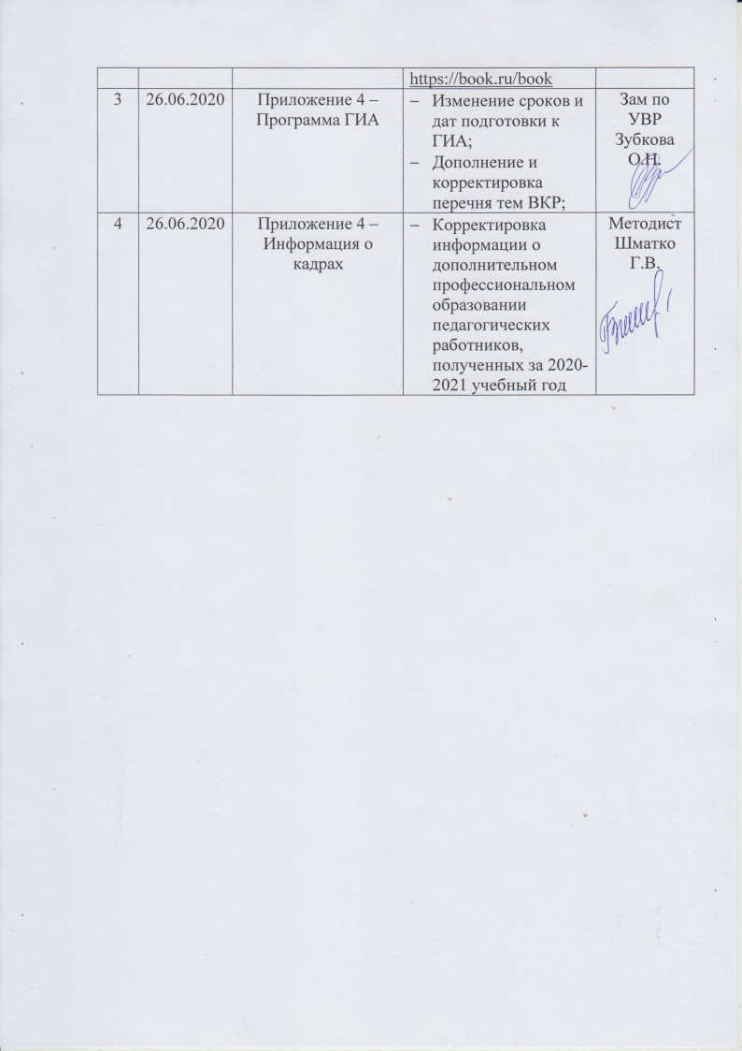

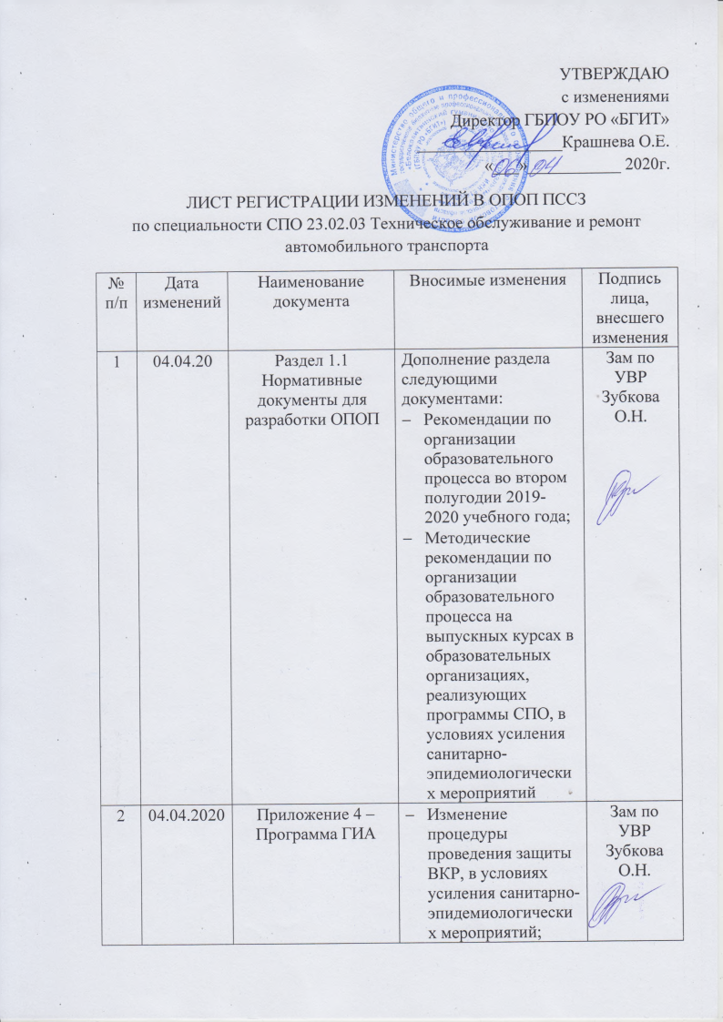

СОДЕРЖАНИЕ
1 ОБЩИЕ ПОЛОЖЕНИЯ 5
1.1 Нормативные документы для разработки ОПОП ПССЗ по специальности СПО 23.02.03 Техническое обслуживание и ремонт автомобильного транспорта 6
1.2 Нормативный срок освоения ОПОП ПССЗ по специальности СПО 23.02.03 Техническое обслуживание и ремонт автомобильного транспорта 8
1.3 Присваиваемая квалификация 8
1.4 Требования к абитуриенту 8
2 ХАРАКТЕРИСТИКА ПРОФЕССИОНАЛЬНОЙ ДЕЯТЕЛЬНОСТИ ВЫПУСКНИКА ТРЕБОВАНИЯ К РЕЗУЛЬТАТАМ ОСВОЕНИЯ ОПОП ПССЗ ПО СПЕЦИАЛЬНОСТИ СПО 23.02.03 ТЕХНИЧЕСКОЕ ОБСЛУЖИВАНИЕ И РЕМОНТ АВТОМОБИЛЬНОГО ТРАНСПОРТА 10
2.1 Область и объекты профессиональной деятельности по профессии 10
2.2 Виды деятельности и компетенции 10
3 СТРУКТУРА ОПОП ПССЗ ПО СПЕЦИАЛЬНОСТИ СПО 23.02.03 ТЕХНИЧЕСКОЕ ОБСЛУЖИВАНИЕ И РЕМОНТ АВТОМОБИЛЬНОГО ТРАНСПОРТА 12
3.1 Структура образовательной программы 12
3.2 Распределение вариативной части 13
4 ДОКУМЕНТЫ, ОПРЕДЕЛЯЮЩИЕ СОДЕРЖАНИЕ И ОРГАНИЗАЦИЮ ОБРАЗОВАТЕЛЬНОГО ПРОЦЕССА 22
5 КОНТРОЛЬ И ОЦЕНКА РЕЗУЛЬТАТОВ ОСВОЕНИЯ ОПОП ПССЗ ПО СПЕЦИАЛЬНОСТИ СПО 23.02.03 ТЕХНИЧЕСКОЕ ОБСЛУЖИВАНИЕ И РЕМОНТ АВТОМОБИЛЬНОГО ТРАНСПОРТА 23
5.1 Текущий контроль 23
5.2 Промежуточная аттестация обучающихся 23
5.3 Организация государственной итоговой аттестации 24
6 УСЛОВИЯ РЕАЛИЗАЦИИ ОПОП ПССЗ ПО СПЕЦИАЛЬНОСТИ СПО 23.02.03 ТЕХНИЧЕСКОЕ ОБСЛУЖИВАНИЕ И РЕМОНТ АВТОМОБИЛЬНОГО ТРАНСПОРТА 25
6.1 Материально-техническое обеспечение 25
6.2 Учебно-методическое и информационное обеспечение 33
6.3 Кадровое обеспечение 45
6.4 Организация образовательного процесса 46
7 ХАРАКТЕРИСТИКА СОЦИОКУЛЬТУРНОЙ СРЕДЫ ТЕХНИКУМА, ОБЕСПЕЧИВАЮЩАЯ РАЗВИТИЕ ОБЩИХ КОМПЕТЕНЦИЙ ВЫПУСКНИКОВ 49
8 ПРИЛОЖЕНИЯ 57

ИСПОЛЬЗУЕМЫЕ ТЕРМИНЫ, ОПРЕДЕЛЕНИЯ, СОКРАЩЕНИЯ
ОПОП ПССЗ – Основная профессиональная образовательная программа подготовки специалистов среднего звена
СПО – среднее профессиональное образование
ОУ – образовательное учреждение
ФГОС – Федеральный государственный образовательный стандарт
УД – учебная дисциплина
ПМ – профессиональный модуль
ОК – общая компетенция
МДК – междисциплинарный курс
УП – учебная практика
ПП – производственная практика
ГИА – государственная итоговая аттестация
УМК – учебно-методический комплекс
КОС – контрольно-оценочное средство
КИМ – контрольно-измерительный материал
СОО – среднее общее образование
ООО – основное общее образование

ОБЩИЕ ПОЛОЖЕНИЯ
Основная профессиональная образовательная программа подготовки специалистов среднего звена по специальности среднего профессионального образования 23.02.03 Техническое обслуживание и ремонт автомобильного транспорта, реализуемая государственным бюджетным профессиональным образовательным учреждением Ростовской области «Белокалитвинский гуманитарно-индустриальный техникум» (далее – ГБПОУ РО «БГИТ») разработана и утверждена образовательным учреждением с целью методического обеспечения реализации образовательной деятельности по подготовке специалистов среднего звена согласно Федеральному государственному образовательному стандарту по соответствующему направлению подготовки среднего профессионального образования (ФГОС СПО), утвержденного приказом Министерства образования и науки Российской Федерации № 383 от 22 апреля 2014 года.
Основными задачами ОПОП ПССЗ ГБПОУ РО «БГИТ» являются:
- Формирование компетентностного подхода к подготовке специалистов среднего звена как основы для реализации ФГОС СПО по специальности 23.02.03 Техническое обслуживание и ремонт автомобильного транспорта.
- Современная работа с работодателями, социальными партнерами ГБПОУ РО «БГИТ»;
- Формирование социокультурной среды, создание условий необходимых для всестороннего развития и социализации личности, сохранения здоровья студентов и др.
ОПОП ПССЗ ежегодно пересматривается, при необходимости обновляется в части содержания учебных планов, состава и содержания рабочих программ дисциплин, рабочих программ профессиональных модулей, программ практик, контрольно-оценочных средств, методических материалов, обеспечивающих качество подготовки обучающихся и переутверждается.
ОПОП ПССЗ реализуется в совместной образовательной, научной, производственной, общественной и иной деятельности студентов, администрации и инженерно-педагогического коллектива техникума, представителей работодателей и их объединений – социальных партнеров образовательного учреждения Белокалитвинского района и области.
Основными пользователями являются:
- преподаватели, сотрудники отдела кадров, секретари, сотрудники бухгалтерии;
- студенты, обучающиеся по специальности СПО 23.02.03 Техническое обслуживание и ремонт автомобильного транспорта;
- администрация и коллективные органы управления ОУ;
- абитуриенты и их родители;
- работодатели.

Нормативные документы для разработки ОПОП ПССЗ по специальности СПО 23.02.03 Техническое обслуживание и ремонт автомобильного транспорта
Нормативно-правовую базу разработки ОПОП ПССЗ по специальности СПО 23.02.03 Техническое обслуживание и ремонт автомобильного транспорта составляют:
- Федеральный закон «Об образовании» № 273-ФЗ от 29.12.2012г.;
- Приказ Министерства образования и науки Российской Федерации № 291 от 18.04.2013г. «Об утверждении положения о практике обучающихся, осваивающих основные профессиональные образовательные программы среднего профессионального образования»;
- Перечень специальностей среднего профессионального образования, утвержденный приказом Министерства образования и науки РФ от 29.10.2013г. № 1199, с изменениями, внесенными приказами Министерства образования и науки Российской Федерации от 14.05.2014г. №518, от 18.11.2015г. № 1350;
- Приказ Министерства образования и науки Российской Федерации №464 от 14.06.2013г. «Об утверждении порядка организации и осуществления образовательной деятельности по программам среднего профессионального образования»;
- Приказ Министерства образования и науки Российской Федерации № 968 от 16.08.2013г «Об утверждении Порядка проведения государственной итоговой аттестации по образовательным программам среднего профессионального образования»;
- Распоряжение Правительства РФ от 26.12.2017 №1642 Об утверждении государственной программы РФ «Развитие образования»;
- Порядок приема граждан на обучение по образовательным программам среднего профессионального образования, утвержденный приказом Министерства образования и науки Российской Федерации от 23 января 2014 г. № 36;
- Федеральный государственный образовательный стандарт среднего профессионального образования по специальности 23.02.03 Техническое обслуживание и ремонт автомобильного транспорта, утвержденный приказом Министерства образования и науки Российской Федерации № 383 от 22.04.2014г.;
- Федеральный государственный образовательный стандарт среднего профессионального образования по профессии 190631.01 Автомеханик, утвержденный приказом Министерства образования и науки Российской Федерации № 701 от 02.08.2013г.;
- "Единый тарифно-квалификационный справочник работ и профессий рабочих. Выпуск 2. Часть 2. Разделы: "Механическая обработка металлов и других материалов", "Металлопокрытия и окраска", "Эмалирование", "Слесарные и слесарно-сборочные работы" (утв. Постановлением Минтруда РФ от 15.11.1999 N 45)
- Приказ Минобрнауки России от 29.12.2014г. №1645 «О внесении изменений в приказ Министерства образования и науки Российской Федерации от 17 мая 2012г. №413 «Об утверждении федерального государственного образовательного стандарта среднего (полного) общего образования»»;
- Перечень профессий рабочих, должностей служащих, по которым осуществляется профессиональное обучение, утвержденный приказом Министерства образования и науки Российской Федерации от 02.07.2013г. №513 с изменениями, внесенными приказами Министерства образования и науки РФ от 16.12.2013г. №1348, от 28.03.2014 №244, от 27.06.2014г. №695;
- Приказ Министерства образования и науки РФ от 29.10.2013г. № 1199 «Об утверждении перечней профессий и специальностей среднего профессионального образования»;
- Приказ от 23 марта 2015 г. № 187н «Об утверждении профессионального стандарта "Специалист по техническому диагностированию и контролю технического состояния автотранспортных средств при периодическом техническом осмотре»»;
- Порядок применения организациями, осуществляющими образовательную деятельность, электронного обучения, дистанционных образовательных технологий при реализации образовательных программ, утвержденный приказом Министерства образования и науки Российской Федерации от 23.08.2017г. № 816;
- Устав ГБПОУ РО «БГИТ»;
- Локальные и нормативные акты, положения ГБПОУ РО «БГИТ»;
Методическую основу разработки региональной примерной адаптированной образовательной программы составляют:
- Разъяснения разработчикам ОПОП в вопросах и ответах (от ФГАУ ФИРО);
- Разъяснения по формированию учебного плана ОПОП НПО/СПО (от ФГАУ «ФИРО»);
- Рекомендации по организации получения среднего общего образования в пределах освоения образовательных программ среднего профессионального образования на базе основного общего образования с учетом требований федеральных государственных образовательных стандартов и получаемой профессии или специальности среднего профессионального образования (письмо Минобрнауки РФ от 17.03.2015 № 06-259) с учетом уточнений одобренных научно-методическим советом Центра профессионального образования и систем квалификации ФГАУ «ФИРО» (протокол №3 от 25.05.2017г.);
- Примерные программы по учебным общеобразовательным дисциплинам, одобренные Научно-методическим советом Центра профессионального образования ФГАУ «ФИРО» и рекомендованным для реализации основной профессиональной образовательной программы СПО на базе основного общего образования с получением среднего общего образования (Протокол №2 от 26.03.2015г.);
- Письмо Министерства общего и профессионального образования Ростовской области № 24/4.2-3562/м «О введении учебного предмета «Астрономия»»;

Нормативный срок освоения ОПОП ПССЗ по специальности СПО 23.02.03 Техническое обслуживание и ремонт автомобильного транспорта
Нормативный срок освоения ОПОП ПССЗ по специальности СПО 23.02.03 Техническое обслуживание и ремонт автомобильного транспорта базовой подготовки при очной форме получения образования на базе основного (среднего) общего образования составляет 199 (147) недель, в том числе:
Обучение по учебным циклам | 122 (83) нед.
Учебная практика | 26 нед.
Производственная практика (по профилю специальности)
Производственная практика (преддипломная) | 4 нед.
Промежуточная аттестация | 7 (5) нед.
Государственная (итоговая) аттестация | 6 нед.
Каникулярное время | 34 (23) нед.
Итого | 199 (147) нед.
На освоение программы подготовки специалистов среднего звена предусмотрено следующее количество часов:
- максимальное количество часов – 7668 (5562) из них:
  - аудиторных занятий – 4392 (2988) часа;
  - самостоятельной работы – 2196 (1494) часов;
  - часов учебной практики – 540 часов;
  - часов производственной практики – 396 часов;
  - часов преддипломной практики – 144 часа.

Присваиваемая квалификация
В результате освоения программы подготовки специалистов среднего звена по специальности 23.02.03 Техническое обслуживание и ремонт автомобильного транспорта обучающимся будет присвоена квалификация техник.

Требования к абитуриенту
Абитуриент должен иметь основное (среднее) общее образование.
При поступлении на обучение по программе подготовки специалистов среднего звена абитуриент должен предъявить:
- оригинал или ксерокопию документов, удостоверяющих личность и гражданство;
- оригинал или ксерокопию документа об образовании и (или) документа об образовании и о квалификации;
- 4 фотографии.

ХАРАКТЕРИСТИКА ПРОФЕССИОНАЛЬНОЙ ДЕЯТЕЛЬНОСТИ ВЫПУСКНИКА ТРЕБОВАНИЯ К РЕЗУЛЬТАТАМ ОСВОЕНИЯ ОПОП ПССЗ ПО СПЕЦИАЛЬНОСТИ СПО 23.02.03 ТЕХНИЧЕСКОЕ ОБСЛУЖИВАНИЕ И РЕМОНТ АВТОМОБИЛЬНОГО ТРАНСПОРТА

Область и объекты профессиональной деятельности по профессии
Областью профессиональной деятельности выпускников является: организация и проведение работ по техническому обслуживанию и ремонту автомобильного транспорта, организация деятельности первичных трудовых коллективов.
Объектами профессиональной деятельности выпускников являются:
- автотранспортные средства;
- техническая документация;
- технологическое оборудование для технического обслуживания и ремонта автотранспортных средств;
- первичные трудовые коллективы.

Виды деятельности и компетенции
Виды профессиональной деятельности и профессиональные компетенции выпускника:
Вид деятельности | Код ПК | Наименование ПК
Техническое обслуживание и ремонт автотранспорта. | В соответствии с ФГОС и присваиваемыми квалификациями
 | ПК 1.1 | Организовывать и проводить работы по техническому обслуживанию и ремонту автотранспорта.
 | ПК 1.2 | Осуществлять технический контроль при хранении, эксплуатации, техническом обслуживании и ремонте автотранспортных средств.
 | ПК 1.3 | Разрабатывать технологические процессы ремонта узлов и деталей.
Организация деятельности коллектива исполнителей. | В соответствии с ФГОС и присваиваемыми квалификациями
 | ПК 2.1 | Планировать и организовывать работы по техническому обслуживанию и ремонту автотранспорта.
 | ПК 2.2 | Контролировать и оценивать качество работы исполнителей работ.
 | ПК 2.3 | Организовывать безопасное ведение работ при техническом обслуживании и ремонте автотранспорта.
Выполнение работ по профессии, должности служащего 18511 «Слесарь по ремонту автомобилей» | В соответствии с ФГОС и присваиваемыми квалификациями
 | ПК 3.1 | Читать техническую документацию общего и специального назначения.
 | ПК 3.2 | Выполнять общеслесарные работы.
 | ПК 3.3 | Диагностировать автомобиль, его агрегаты и системы.
 | ПК 3.4 | Разбирать, собирать узлы и агрегаты автомобиля и устранять неисправности.
 | ПК 3.5 | Выполнять работы по различным видам технического обслуживания.
 | ПК 3.6 | Оформлять учетно - отчетную документацию по техническому обслуживанию.
 | ПК 3.7 | Контролировать качество выполняемых работ.
Общие компетенции выпускника
Код ОК | Наименование
OK 1 | Понимать сущность и социальную значимость своей будущей профессии, проявлять к ней устойчивый интерес.
ОК 2 | Организовывать собственную деятельность, выбирать типовые методы и способы выполнения профессиональных задач, оценивать их эффективность и качество.
ОК 3 | Принимать решения в стандартных и нестандартных ситуациях и нести за них ответственность.
ОК 4 | Осуществлять поиск и использование информации, необходимой для эффективного выполнения профессиональных задач, профессионального и личностного развития.
ОК 5 | Использовать информационно-коммуникационные технологии в профессиональной деятельности.
ОК 6 | Работать в коллективе и команде, эффективно общаться с коллегами, руководством, потребителями.
ОК 7 | Брать на себя ответственность за работу членов команды (подчиненных), результат выполнения заданий.
ОК 8 | Самостоятельно определять задачи профессионального и личностного развития, заниматься самообразованием, осознанно планировать повышение квалификации.
ОК 9 | Ориентироваться в условиях частой смены технологий в профессиональной деятельности.

СТРУКТУРА ОПОП ПССЗ ПО СПЕЦИАЛЬНОСТИ СПО 23.02.03 ТЕХНИЧЕСКОЕ ОБСЛУЖИВАНИЕ И РЕМОНТ АВТОМОБИЛЬНОГО ТРАНСПОРТА

Структура образовательной программы
Программа подготовки специалистов среднего звена по специальности 23.02.03 Техническое обслуживание и ремонт автомобильного транспорта имеет следующую структуру:
Код УД, ПМ, МДК | Наименование дисциплины, модуля, междисциплинарного курса
ОУД. 00 Общеобразовательный учебный цикл
 | Общие
Базовые дисциплины
ОУД.01 | Иностранный язык
ОУД.02 | История
ОУД.03 | Русский язык
ОУД.04 | Литература
ОУД.05 | Физическая культура
ОУД.06 | ОБЖ
Профильные дисциплины
ОУД.12 | Математика: алгебра и начала математического анализа
 | По выбору из обязательных предметных областей
Базовые дисциплины
ОУД.07 | Обществознание (вкл. Экономику и право)
ОУД.08 | Химия
ОУД.09 | Биология
ОУД.10 | Экология
ОУД.11 | Астрономия
Профильные дисциплины
ОУД.13 | Информатика
ОУД.14 | Физика
 | Дополнительные
Профильные дисциплины
ОУД.15 | Технология (Индивидуальный проект)
ОГСЭ.00 Общий гуманитарный и социально-экономический учебный цикл
ОГСЭ.01 | Основы философии
ОГСЭ.02 | История
ОГСЭ.03 | Иностранный язык
ОГСЭ.04 | Русский язык и культура речи
ОГСЭ.05 | Психология делового общения
ОГСЭ.04 | Физическая культура
ЕН.00 Математический и общий естественно-научный учебный цикл
ЕН.01 | Математика
ЕН.02 | Информатика
ЕН.03 | Экологические основы природопользования
П.00 Профессиональный цикл
ОП.00 Общепрофессиональные дисциплины
ОП.01 | Инженерная графика
ОП.02 | Техническая механика
ОП.03 | Электротехника и электроника
ОП.04 | Материаловедение
ОП.05 | Метрология, стандартизация и сертификация
ОП.06 | Правила и безопасность дорожного движения
ОП.07 | Правовое обеспечение профессиональной деятельности
ОП.08 | Охрана труда
ОП.09 | Экономика отрасли
ОП.10 | Менеджмент
ОП.11 | Организация и бизнес-планирование малого предприятия в сфере автомобильного транспорта
ОП.12 | Технология трудоустройства
ОП.13 | Безопасность жизнедеятельности
ПМ.00 Профессиональные модули
ПМ.01 | Техническое обслуживание и ремонт автотранспорта
МДК 01.01 | Устройство автомобилей
МДК 01.02 | Техническое обслуживание и ремонт автомобильного транспорта
МДК 01.03 | Диагностика и диагностические средства при ремонта автомобиля
МДК 01.04 | Проектирование автотранспортных предприятий
МДК 01.05 | Теория автомобилей
МДК 01.06 | Технологическая документация
УП 01.01 | Учебная практика
ПП 01.01 | Производственная практика
ПМ.02 | Организация деятельности коллектива исполнителей
МДК.02.01 | Управление коллективом исполнителей
ПП.02.01 | Производственная практика
ПМ.03 | Выполнение работ по рабочей профессии «Слесарь по ремонту автомобилей»
МДК 03.01 | Слесарное дело
МДК 03.02 | Технология выполнения работ по профессии "Слесарь по ремонту автомобилей"
УП 03.01 | Учебная практика
ПП 03.01 | Производственная практика
ПДП. 00 Преддипломная практика
ПА.00 Промежуточная аттестация
ГИА.00 Государственная итоговая аттестация
Подготовка выпускной квалификационной работы
Защита выпускной квалификационной работы

Распределение вариативной части
Часы вариативной части, в объеме 900 часов, распределены в структуре ОПОП следующим образом:
Код и наименование учебного цикла, ПМ | Код и наименование УД, МДК | Наименование темы | Количество часов
Общий гуманитарный и социально-экономический учебный цикл | ОГСЭ.04 Русский язык и культура речи | Раздел 1 Общие сведения о языке и речи  Раздел 2  Фонетика  Раздел 3 Лексика и фразеология  Раздел 4 Словообразование  Раздел 5 Части речи  Раздел 6 Синтаксис  Раздел 7 Нормы русского правописания  Раздел 8 Текст. Стили речи | 66 часов
 | ОГСЭ.05 Психология делового общения | Тема 1 Понятие общения. Взаимосвязь общения и деятельности  Тема 2 Факторы  и эффекты межличностного восприятия  Тема 3 Механизмы межличностного восприятия  Тема 4 Техники и приемы эффективного общения  Тема 5 Приемы полемики, дискуссии и спора в деловом общении  Тема 6 Роли и ролевые ожидания в деловом общении  Тема 7 Виды социального взаимодействия  Тема 8 Техника манипуляции делового общения  Тема 9  Психология конфликта: источники, причины, виды и способы разрешения конфликтов  Тема 10 Психологические аспекты критики и особенности ее восприятия  Тема 11 Этические принципы общения | 39 часов
 | ОГСЭ.01 Основы философии | Тема «Проблема свободы и ответственности в философии»  Тема «Философия науки и техники» | 4 часа
Математический и общий естественно-научный учебный цикл | ЕН.03 Экологические основы природопользования | Раздел 1. Особенности взаимодействия общества и природы  Раздел 2. Правовые и социальные вопросы природопользования | 32 часа
Профессиональный цикл
Общепрофессиональные дисциплины | ОП.02 Техническая механика | Тема 2.2 Плоская система сходящихся сил  Тема 2.4 Плоская и пространственная система произвольно расположенных сил  Тема 2.6 Кинематика точки  Тема 2.7 Простейшие виды движения  Тема 2.8 Сложные движения точки  Тема 2.9 Сложные движения тела  Тема 2.11 Движение материальной точки  Тема 4.4 Передачи трением  Тема 4.5 Передачи зацеплением | 57 часов
 | ОП.09 Экономика отрасли | Раздел 1 Автотранспортная отрасль условиях рыночной экономики  Раздел 2 Материально- техническая база автотранспортного предприятия  Раздел 3 Кадры и оплата труда персонала автотранспортного предприятия  Раздел 4 Основные экономические показатели деятельности предприятий автотранспорта | 63 часа
 | ОП.10 Менеджмент | Раздел 1 Теоретико-методологические основы менеджмента  Раздел 2 Организация и ее система управления  Раздел 3 Система управления в организации | 42 часа
 | ОП.11 Организация и бизнес-планирование малого предприятия в сфере автомобильного транспорта | Тема 1 Предпринимательство, формы и методы организации предпринимательской деятельности  Тема Управление бизнесом, функции управления  Тема 3 организация предпринимательской деятельности предприятия  Тема 4 Рыночная стратегия предприятия автосервиса  Тема 5 Этапы разработки бизнес-плана автосервиса  Тема 6 Содержание раздела «Рынок и конкуренты»  Тема 7 Организация маркетинговой деятельности  Тема 8 Содержание плана производства  Тема 9 Содержание организационного плана  Тема 10 Содержание финансового плана  Тема 11 Финансовый анализ | 84 часа
 | ОП.12 Технология трудоустройства | Тема 1 Формирование и регулирование рынка труда  Тема 2 Технологии поиска работы  Тема 3 Составление резюме  Тема 4 Собеседование и тестирование при приеме на работу  Тема 5 Адаптация на новом рабочем месте | 21 час
Профессиональные модули
ПМ.01 Техническое обслуживание и ремонт автотранспорта | МДК 01.03 Диагностика и диагностические средства при ремонте автомобиля | Тема 3.1 Введение  Тема 3.2 Основные понятия о диагностике  Тема 3.3 Организация и виды диагностики  Тема 3.4 Диагностика технического состояния двигателя  Тема 3.5 Оборудование для диагностики двигателя  Тема 3.6 Диагностика системы питания бензиновых двигателей  Тема 3.7 Диагностика системы питания дизельных двигателей  Тема 3.8 Диагностика системы питания двигателя на газовом топливе  Тема 3.9 Приборы диагностирования системы питания  Тема 3.10 Диагностика системы смазки  Тема 3.11 Диагностика системы охлаждения  Тема 3.12 Диагностика тормозной системы  Тема 3.13 Порядок диагностики транспортных электронных систем  Тема 3.14 Бортовые диагностические системы  Тема 3.15 Автомобильные диагностические сканеры и измерительные приборы для диагностики электрооборудования  Тема 3.16 Выявление неисправностей аккумуляторных батарей  Тема 3.17 Диагностика датчиков электронной системы управления двигателем  Тема 3.18 Система подачи топлива карбюраторных двигателей  Тема 3.19 Электронные системы зажигания  Тема 3.20 Управление положения и включения фар | 96 часов
 | МДК 01.04 Проектирование автотранспортных предприятий | Раздел 4.1 Основы проектирования производственных участков АТП  Раздел 4.2 Консультации по курсовому проектированию | 63 часа
 | МДК 01.05 Теория автомобилей | Раздел 5.1 Теория качения эластичного колеса  Раздел 5.2 Внешние силы, действующие на автомобиль  Раздел 5.3 Динамика автомобиля  Раздел 5.4 Топливная экономичность автомобиля  Раздел 5.5 Тяговый расчёт автомобиля  Раздел 5.6 Проходимость автомобиля  Раздел 5.7 Тормозная динамика автомобиля  Раздел 5.8 Устойчивость автомобиля  Раздел 5.9 Управляемость автомобиля  Раздел 5.10 Плавность хода  Раздел 5.11 Общее положение по дооборудованию транспортных средств  Раздел 5.12 Тюнинг экстерьера  Раздел 5.13 Тюнинг интерьера  Раздел 5.14 Тюнинг двигателя  Раздел 5.15 Улучшение экологичности выхлопа транспортных средств  Раздел 5.16 Тюнинг трансмиссии автомобиля  Раздел 5.17 Тюнинг ходовой части | 147 часов
 | МДК 01.06 Технологическая документация | Тема 1.1 Основополагающие документы по оказанию услуг по ТО и ремонту автомобилей в РФ  Тема 1. 2.Единая система конструкторской и технологичной документации  Тема 2.1 Виды технической и отчетной документации  Тема 2.2 Основы управленческого учета и документационного обеспечения техпроцессов АСП  Тема 2.3 Оформление документации на оказание услуг по ТО и Р  Тема 2.4 Комплект технологической документации при ТО и ТР автомобилей | 100 часов
ПМ.03 Выполнение работ по рабочей профессии «Слесарь по ремонту автомобилей» | МДК 03.01 Слесарное дело | Тема 1.1 Введение.  Тема 1.2 Окраска автомобильных материалов и деталей.  Тема 1.3 Разметка материалов.  Тема 1.4 Слесарная обработка металлов.  Тема 1.5 Слесарная обработка пластика, древесины и резиновых материалов.  Тема1.6 Неразъемные соединения.  Тема1.7 Разъемные соединения.  Тема 1.8 Получение высокоточных сборочных соединений  Тема 1.9 Технология разборочно-сборочных работ.  Тема 1.10 Механизация слесарных работ. | 34 часа
 | МДК 03.02 Технология выполнения работ по профессии "Слесарь по ремонту автомобилей" | Тема 2.1 Введение.  Тема 2.2 Устройство и назначение узлов, агрегатов и приборов средней сложности.  Тема 2.3 Правила сборки автомобилей и мотоциклов.  Тема 2.4 Правила ремонта деталей, узлов, агрегатов и приборов.  Тема 2.5 Правила организации и проведения регулировочных и крепежных работ.  Тема 2.6 Основные приемы разборки, сборки, снятия и установки приборов и агрегатов электрооборудования.  Тема 2.7 Типичные неисправности системы электрооборудования, способы их обнаружения и устранения.  Тема 2.8 Назначение и основные свойства материалов, применяемых при ремонте электрооборудования.  Тема 2.9 Основные свойства металлов.  Тема 2.10 Назначение термообработки деталей.  Тема 2.11 Устройство универсальных специальных приспособлений и контрольно-измерительных инструментов.  Тема 2.12 Система допусков и посадок, применяемых при выполнении работ.  Тема 2.13 Квалитеты и параметры шероховатости. Влияние значений на точность ремонта и сборки. | 52 часа
ИТОГО |  |  | 900 часов

ДОКУМЕНТЫ, ОПРЕДЕЛЯЮЩИЕ СОДЕРЖАНИЕ И ОРГАНИЗАЦИЮ ОБРАЗОВАТЕЛЬНОГО ПРОЦЕССА
Содержание ОПОП ППССЗ по специальности СПО 23.02.03 Техническое обслуживание и ремонт автомобильного транспорта определяется и организация образовательного процесса осуществляется в соответствии со следующими документами:
- Учебный план (приведен отдельным документом, являющимся Приложением 1 к ОПОП ПССЗ);
- Календарный учебный график (приведен отдельным документом, являющимся Приложением 2 к ОПОП ПССЗ);
- УМК, в состав которого входит: рабочие программы учебных дисциплин, профессиональных модулей, практик, методические материалы (указания, рекомендации) по проведению (выполнению) лабораторно-практических занятий (работ), КОС, КИМ, методические (указания, рекомендации) по выполнению заданий самостоятельной (внеаудиторной) работы (приведены отдельными документами, являющимися Приложением 3 к ОПОП ПССЗ);
- Программа ГИА (приведена отдельным документом, являющимся Приложением 4 к ОПОП ПССЗ).

КОНТРОЛЬ И ОЦЕНКА РЕЗУЛЬТАТОВ ОСВОЕНИЯ ОПОП ПССЗ ПО СПЕЦИАЛЬНОСТИ СПО 23.02.03 ТЕХНИЧЕСКОЕ ОБСЛУЖИВАНИЕ И РЕМОНТ АВТОМОБИЛЬНОГО ТРАНСПОРТА
Контроль и оценка результатов освоения обучающимися, осваивающими ОПОП ПССЗ по специальности СПО 23.02.03 Техническое обслуживание и ремонт автомобильного транспорта осуществляется в соответствии с: Порядком организации и осуществления образовательной деятельности по образовательным программам среднего профессионального образования, утвержденным приказом Министерства образования и науки Российской Федерации от 14.06.2013 г. № 464; Приказом Министерства образования и науки Российской Федерации № 968 от 16.08.2013г «Об утверждении Порядка проведения государственной итоговой аттестации по образовательным программам среднего профессионального образования»; Положением о текущем контроле знаний и промежуточной аттестации ГБПОУ РО «БГИТ», утвержденным приказом директора от 16.03.2018г.
Оценка качества освоения ОПОП ПССЗ (согласно п.8.1. ФГОС) осуществляется путем прохождения обучающимся следующих этапов контроля:
- текущего контроля;
- промежуточной аттестации;
- государственной итоговой аттестации.
Формы, методы, средства текущего контроля знаний, промежуточной аттестации доводятся до сведения обучающихся в течение первых двух месяцев от начала обучения.

Текущий контроль
Виды текущего контроля: входной, оперативный, рубежный.
Формы текущего контроля: индивидуальная, групповая, фронтальная.
Методами текущего контроля являются: оценка выполнения заданий фронтального (индивидуального) опроса (как письменного, так и устного); оценка выполнения лабораторно-практических работ; оценка выполнения заданий контрольных (самостоятельных) работ (в том силе срезовых); оценка выполнения заданий самостоятельной (внеаудиторной) работы; оценка выполнения и защиты курсовых проектов.
Конкретные формы и методы текущего контроля обучающихся отражены в рабочих программах учебных дисциплин, профессиональных модулей, практик. Комплекты заданий текущего контроля приведены в комплектах КОС, КИМ, составляющих фонд оценочных средств.

Промежуточная аттестация обучающихся
Виды промежуточной аттестации: дифференцированный зачет, экзамен, экзамен квалификационный.
Формы промежуточной аттестации: устная, письменная, практическая, смешанная.
Методами проведения промежуточной аттестации являются: оценка выполнения заданий фронтального (индивидуального) опроса, оценка выполнения комплексных практических заданий (работ), оценка выполнения заданий контрольных работ, оценка выполнения и защиты курсовых проектов.
Конкретные формы и методы промежуточной аттестации обучающихся отражены в рабочих программах учебных дисциплин, профессиональных модулей, практик. Комплекты заданий по всем видам контроля приведены в комплектах КОС, КИМ, составляющих фонд оценочных средств.

Организация государственной итоговой аттестации
Государственная итоговая аттестация включает подготовку и защиту выпускной квалификационной работы.
Формы и методы оценки результатов обучения обучающихся, тематика ВКР, сроки подготовки и защиты, критерии оценки написания и защиты ВКР отражены в программе ГИА.
Необходимым условием допуска к ГИА является представление документов, подтверждающих освоение обучающимся компетенций при изучении им теоретического материала, прохождении учебной и/или производственной практики по каждому из основных видов профессиональной деятельности, прохождении производственной (преддипломной) практики.
Для проведения защиты выпускных квалификационных работ приказом директора техникума создается специальная государтсвенная экзаменационная комиссия, председатель которой утверждается Министерством образования и науки РФ и является представителем работодателей, как правило из числа социальных партнеров ОУ.
Выпускная квалификационная работа представляет собой законченную разработку на заданную тему, написанную лично автором под руководством научного руководителя, свидетельствующую об умении автора работать с литературой, обобщать и анализировать фактический материал, используя теоретические знания и практические навыки, полученные при освоении профессиональной образовательной программы, содержащую элементы научного исследования. В выпускной квалификационной работе могут использоваться материалы исследований, отраженные в выполненных ранее студентом курсовых работах.
Тематика выпускной квалификационной работы разрабатывается ведущими преподавателями цикловой комиссии с учетом заявок организаций и соответствует содержанию одного или нескольких профессиональных модулей.
При защите ВКР студентам предоставляются следующие технические средства: компьютер с лицензионным программы обеспечением, мультимедийный проектор для демонстрации чертежей, презентации ВКР.

УСЛОВИЯ РЕАЛИЗАЦИИ ОПОП ПССЗ ПО СПЕЦИАЛЬНОСТИ СПО 23.02.03 ТЕХНИЧЕСКОЕ ОБСЛУЖИВАНИЕ И РЕМОНТ АВТОМОБИЛЬНОГО ТРАНСПОРТА

Материально-техническое обеспечение
Наименование (кабинета, лаборатории, мастерской и т.д.) | Материально-техническое оснащение
Кабинеты
Кабинет Иностранного языка  (№ 414, 514) | Посадочные места для студентов, автоматизированное рабочее место преподавателя, учебная доска, компьютер, магнитофон, шкафы для хранения учебных материалов по предмету.
Кабинет Истории (№205) | Рабочее место преподавателя, парты учащихся, компьютер с лицензионным программным обеспечением, мультимедийный проектор, экран, наглядные пособия (электронные презентации, политическая карта мира, карты по разделам и темам, стенды, плакаты, портреты русских историков), шкафы для хранения учебных материалов по предмету.
Кабинет Русского языка и литературы  (№ 509) | Рабочее место преподавателя, парты учащихся, компьютер с лицензионным программным обеспечением, мультимедийный проектор, экран, наглядные пособия (стенды: Поэты XIX, века, Писатели XIX века, Поэты начала XX века, Поэты Великой Отечественной войны, Поэты ХХ века, Нобелевские лауреаты по литературе, Историко-культурный процесс, Трудности русского языка), дидактический материал («Литература в схемах и таблицах XIX век», «Литература в схемах и таблицах ХХ век», «Литература в схемах и таблицах ХХ век», «Русский язык»)
Кабинет Безопасности жизнедеятельности охраны труда  (№ 212) | Рабочее место преподавателя, парты учащихся, компьютер с лицензионным программным обеспечением, мультимедийный проектор, экран, мультимедийная активная акустическая стереосистема с сабвуфером, принтер лазерный, телевизор LG, тренажер сердечно-легочной и мозговой реанимации пружинно-механический (торс), огнетушитель порошковый, огнетушитель углекислотный, наглядные пособия (комплект электронных учебных пособий на CD-диске по дисциплине «Безопасность жизнедеятельности в условиях производства» включает в себя структурированный графический материал по всему курсу данной дисциплины (114 графических модулей), шкафы для хранения учебных материалов по предмету.
Кабинет Истории и философии  Кабинет Социально-экономических дисциплин  (№ 209) | Рабочее место преподавателя, парты учащихся, компьютер с лицензионным программным обеспечением, доска, мультимедийный проектор, экран, шкафы для хранения учебных материалов по предмету, наглядные пособия (стенды, таблицы, дидактический материал)
Кабинет социально-экономических дисциплин  (№ 310) | Рабочее место преподавателя, парты учащихся, компьютер с лицензионным программным обеспечением, принтер, доска, наглядные пособия (стенды, плакаты, таблицы по учебной дисциплине), комплект учебно-методической документации.
Кабинет Химии (№ 511) | Рабочее место преподавателя, парты учащихся, компьютер с лицензионным программным обеспечением, принтер, доска, шкафы для хранения учебных материалов по предмету, наглядные пособия ("Основы химических знаний" (6 плакатов), "Таблица Д.И. Менделеева", "Таблица растворимости веществ в воде", "Кабинет химии" (комплект плакатов в количестве 10 штук), «Белки и нуклеиновые кислоты», коллекции пособий («Волокна», «Нефть и продукты ее переработки», «Органические вещества. Каменный уголь и процесс его переработки»,  «Пластмассы», «Топливо»)
Кабинет Физики (№ 512) | Рабочее место преподавателя, парты учащихся, демонстрационный стол, компьютер с лицензионным программным обеспечением, мультимедийный проектор, принтер, доска, наглядные пособия (таблицы плакаты: "Физические постоянные", «Международная система единиц "СИ"  Комплект плакатов в количестве 10 штук «Кабинет физики»), модели, макеты, приборы, используемые для демонстраций и выполнения лабораторно-практических работ:  машина электрофорная малая,  конденсатор переменной емкости,  демонстрационный набор по оптике, линза на подставке, лупа, лупа на подставке, набор дифракционных решеток, набор линз, плоскопараллельные стеклянные призмы, модель двигателя внутреннего сгорания, весы пружинные, динамометр демонстрационный, динамометр лабораторный 0-5 Н, набор грузов демонстрационный, набор грузов лабораторный, набор магнитов дугообразных, набор магнитов полосовых, рычаг лабораторный, штангенциркуль, амперметр демонстрационный, амперметр лабораторный, ваттметр демонстрационный, вольтметр демонстрационный, вольтметр лабораторный, генератор электрический, источник питания лабораторный, катушка индуктивности лабораторная, ключ демонстрационный, ключ лабораторный, компас, магазин сопротивлений, магнитная стрелка, миллиамперметр лабораторный, модель радиоприемника детекторного, модель электродвигателя, осциллограф, прибор для демонстрации правила Ленца, резисторы лабораторные, реостат лабораторный, реостаты демонстрационные, спираль – резистор лабораторная, стеклянная и эбонитовая палочки, трансформатор, электрический звонок, электроскоп, барометр – анероид, весы, гигрометр, камертон, калориметры лабораторные, манометр, мензурки демонстрационные, мензурки лабораторные, набор капилляров, набор пробирок, психрометр и гигрометр волосяной, сосуды сообщающиеся, спиртовки, термометр.
Кабинет Математики  (№ 512) | Рабочее место преподавателя, парты для учащихся, компьютер с лицензионным программным обеспечением, принтер, доска, шкафы для хранения учебных материалов по предмету, наглядные пособия (комплекты плакатов: «Тригонометрия», «Формулы школьного курса математики»), комплект таблиц по различным разделам алгебры, модели геометрических тел, комплект таблиц по стереометрии, комплект учебно-методической документации, тематические папки дидактических материалов.
Кабинет Основ учебно-исследовательской деятельности (№306) | Рабочее место преподавателя, парты для учащихся, компьютер с лицензионным программным обеспечением, принтер, доска, шкафы для хранения учебных материалов по предмету, учебные и наглядные пособия.
Кабинет Психологии  (№ 311) | Рабочее место преподавателя, парты учащихся, компьютер с лицензионным программным обеспечением, доска, мультимедийный проектор, телевизор, наглядные пособия, шкафы для хранения учебных материалов по предмету, раздаточный дидактический и учебный материал по общей психологии.
Кабинет Информатики  (№ 210) | Автоматизированные рабочие места для обучающихся: процессор QuadCore Intel Core i5, оперативная память 4 ГБDDR3-1333 DDR3 SDRAM (4 Гб) в количестве 9 шт.  Автоматизированное рабочее место преподавателя: процессор QuadCore Intel Core i5, оперативная память 4 ГБDDR3-1333 DDR3 SDRAM (4 Гб) в количестве 1 шт.  Доска настенная 1-элементная фломастерная;  Мультимедийный проектор;  Парты учащихся, доска, шкафы для хранения учебных материалов по предмету, наглядные пособия, комплект учебно-методической документации.
Кабинет Информатики  (№ 214) | Автоматизированные рабочие места для обучающихся: процессор DualCoreIntelPentiumE5700, оперативная память KingmaxFLFE85F-C8KM9 DDR3 SDRAM 1333 (4 Гб) в количестве 3 шт., процессор Sempron 140, оперативная память KingmaxFLFE85F-C8KM9 DDR3 SDRAM 1333 (4 Гб) в количестве 9 шт.  Автоматизированное рабочее место преподавателя: процессор Sempron 140, оперативная память KingmaxFLFE85F-C8KM9 DDR3 SDRAM 1333 (4 Гб) в количестве 1 шт.  Телевизор, принтер.  Парты учащихся, доска, шкафы для хранения учебных материалов по предмету, наглядные пособия, комплект учебно-методической документации.
Кабинет Технической механики  Лаборатория Материаловедения  (№ 510) | Рабочее место преподавателя оборудованное компьютером с лицензионным ПО, два моноблока Lenovo A340-22ICB (процессор HexaCore Intel Core i5-8400T, оперативная память Samsung M471A5244CB0-CTD DDR4 SDRAM (4 Гб)), принтер, мультимедийный проектор EPSON EB-E-001, экран настенно-потолочный рулонный Cactus WallExpert CS-PSWE-240x150-WT, парты для обучающихся, доска, шкафы для хранения учебных материалов.  Наглядные пособия: модели различных кристаллических решеток; стенды по дисциплине «Техническая механика» (Статика, Кинематика, Динамика, Сопротивление материалов, Детали машин, Передачи, Соединения деталей); электронные плакаты «Техническая механика (110 модулей)»;  Лицензионные виртуальные лабораторные работы: «Определение деформации балки при изгибе», «Определение критической силы сжатого стрежня», «Исследование процесса истечения воздуха из суживающегося сопла», «Исследование теплопередачи в рекуперативном теплообменном аппарате», «Определение коэффициента излучения и степени черноты тела», "Определение твердости материалов", "Термическая обработка дуралюмина"
Кабинет Инженерной графики  Лаборатория метрологии, стандартизации и сертификации  Лаборатория технических средств обучения  (№ 411) | Рабочее место преподавателя, парты учащихся, компьютерные столы, компьютеры с лицензионным программным обеспечением специального и прикладного характера в количестве 10 шт. (Технические характеристики: процессор - QuadCore AMD Phenom II X4 Black Edition 955, оперативная память: 4 ГБ DDR3-1333 DDR3 SDRAM, в количестве 1 шт.; процессор: DualCore Intel Pentium E5700, оперативная память - Kingmax FLFE85F-C8KM9 DDR3 SDRAM 1333 (4 Гб) в количестве 9 шт.), с установленным ПО специального назначения КОМПАС-3D v18(проектирование и конструирование в машиностроении, лицензия), принтер, доска, телевизор, электронные плакаты: «Технические измерения», «Метрология, стандартизация и сертификация» (102 модуля), комплекты измерительных инструментов и приспособлений, наглядные пособия (стенд «Схема расположения полей допусков в ЕСДП», плакаты с изображением деталей машин, таблицы-выписки из НТД, схемы креплений подвижных, плакаты изображений по разделам: «Геометрическое черчение», «Проекционное черчение», «Машиностроительное черчение», «Элементы строительного черчения»; электронные плакаты «Инженерная графика (101 модуль)», «Технические измерения. Метрология, стандартизация и сертификация (102 модуля)».
Кабинет устройства автомобилей  Кабинет правил безопасности дорожного движения  Кабинет технического обслуживания и ремонта автомобилей  (№ 410) | Оборудование:  Учительский стол, Парты, Стулья, Доска  Персональный компьютер в сборе преподавательский  Персональный компьютер студенческий  Принтер, Полки, Сплит система  Телевизор, Акустические колонки  Электронные презентации  Стенды  Электронные плакаты по курсу "Техническое обслуживание автомобилей"  Электронные плакаты по курсу "Правила дорожного движения"
Кабинет Правового обеспечения профессиональной деятельности и дисциплин права. (№ 412) | Учительский стол, Стулья ученические, Доска  Шторы рулонные. Стенды, Стол преподавателя  Столы для студентов, Принтер (6374В001) Canon i-SENSYS LBP-6020 с кабелям USB 2.0.AB  Компьютер в сборе HELPO 140 (AMD Sempron X140/GF6100/interg/2GB/DVDRW/AC-97)  Монитор 19 "Samsung" 943 NW/KBBA  ЖК-Телевизор LG 42 42LS56OT Титан FULL HD 100Hz DVB-T2 DLNA + В/карта 2048 Mb +  Компьютер в сборе IMANGO Flex 420B  Принтер HP LaserJet Pro P1102, A4, 18 стр/мин  Стенд «Правовое обеспечение профессиональной деятельности»
Лаборатория технических средств обучения (№ 409) | Автоматизированные рабочие места для обучающихся :процессор: QuadCore AMD A12-9800, оперативная память - Crucial CT8G4DFS8266.M8FD DDR4 SDRAM 2666 (16 Гб) в количестве 10 шт.  Автоматизированное рабочее место преподавателя: моноблок Lenovo A340-22ICB с процессором HexaCore Intel Core i5-8400T, оперативная память Samsung M471A5244CB0-CTD DDR4 SDRAM (4 Гб)  Мультимедийный проектор, принтер.  Маркерная доска, парты для обучающихся, шкафы для хранения учебных материалов по предмету.
Лаборатория электротехники и электроники (№ 507) | Стенды:  1.Техника безопасности  2.В мире электричества  3.Студенческий уголок  4.Практические работы  5.Контрольные работы  6.Подготовка к экзамену  Памятки-буклеты:  1. Инструкция по охране труда при проведении занятий в кабинете  2.Правила по ТБ при проведении лабораторных работ в лаборатории  3.Инструкция по охране труда при эксплуатации электроустановок до 1000 В  4.Памятка «Правила поведения в случае террористической угрозы  Электронные плакаты:  Комплект электронных плакатов Электрические машины 131  Электронные презентации  Оборудование:  Персональный компьютер, Системный блок, Принтер  Телевизор LG, Акустические колонки
Учебно – производственные мастерские  Лаборатория двигателей внутреннего сгорания  Лаборатория автомобильных эксплуатационных материалов  Лаборатория электрооборудования автомобилей  Лаборатория технического обслуживания автомобилей  Лаборатория ремонта автомобилей | Шкаф под 2 огнет навесной закрытый красный 3 штуки  Шкаф под 2 огнет навесной закрытый красный 2 штуки  Щит пожарный металлический закрытый с замком укомплект.лом,багор,лопата,2 ведра  Доска магнитно-маркерная 100*150 вращ. мобильная  Компьютер в сборе (Системный блок Dynamic IS-Athlon260/760G+SB710/2GB/DDR3/320GB/DVDRV/MONITOR, клавиатура, мышь, колонки)  Принтер (6374В001) Canon i-SENSYS LBP-6020  Шкаф для одежды 2-х дверный 2 штуки  Стол письменный 1200*600*750мм со встроенной тумбой  Слесарно-механический участок  Верстак слесарный с тисками и табуретом 16 комплектов  Инструменты и приспособления по слесарному делу - набор резьборезного инструмента слесарного для металлических резьб; набор напильников (5 шт.); набор струбцин (3шт.); тиски слесарные (1шт.); круг абразивный размеры 200*20*32 (25А25СМ26К2) 9 комплектов  Ручная дрель 1/2 двухскоростная с патронами 10 штук  Электрическая дрель ДЭУ 600 Р  Электроболгарка  Токарно-механический участок  Станок вертикально-сверлильный, без тисков JDP - 13 M 2 штуки  Станок вертикально-фрезерный 6Р11  Станок консульно-фрезер 6Н81  Станок поперечно-строгальный 7Б35  Станок токарно-винторезный 1И611П  Станок токарный 1Е 61 МТ  Станок токарный BD-7  Станок токарный 1М61  Станок фрезерно-сверлильный, с поворотными тисками JMD-18  2 штуки  Станок фрезерно-сверлильный, с поворотными тисками JMD-18VS  Станок фрезерно-сверлильный, с тисками малыми не поворотными JMD-18VS  Заточный (точильный) станок JBG - 10 A 2 штуки  Кузнечно-сварочный участок  Сварочный аппарат мобильный.  Расходные материалы.  Демонтажно-монтажный участок  Автомобиль ВАЗ 2107  Учебно-наглядные макеты деталей автомобиля:  - Заднего моста автомобиля «НИВА»  - Двигателя ГАЗ 53А  - Двигателя автомобиля «Жигули»  - Коробки передач ГАЗ 53 А – 2 шт.  - Карбюратора автомобиля ВАЗ-2107  - Устройства коробки передач легкового автомобиля  - Картера рулевого механизма ВАЗ 2107  - Бензонасоса легкового автомобиля  - Аккумулятора мопеда(типа «Скутер»)  - Масляного фильтра  - Устройства клапанов двигателя легкового автомобиля  - Переднего амортизатора легкового автомобиля  - Устройства коробки переключения передач легкового автомобиля  - Устройства главного цилиндра привода сцепления ГАЗ- Волга  - Устройства поршня двигателя автомобиля ВАЗ  - Устройства главного тормозного цилиндра автомобиля ВАЗ  - Устройства стартера автомобиля ВАЗ 2108  - Устройства рабочего цилиндра сцепления автомобиля ГАЗ 31105  - Деталей системы питания карбюратора двигателя автомобиля ВАЗ 2108  - Заднего габарита автомобиля Шевролет  Набор инструментов для выполнения демонтажно- монтажных работ.  Набор дополнительных головок.  Подъемник  Опрокидыватель автомобиля  Компрессор  Домкрат
Методический кабинет (№314) | Автоматизированное рабочее место: компьютер в сборе (системный блок, монитор, клавиатура, мышь, колонки, веб-камера), принтер, ксерокс.  Посадочные места  Шкафы для размещения учебно - методической документации
Библиотека | Сплит-система BEKO BVK 120  Компьютер в сборе (системный блок NL1310226 intel Pentium G2030/2GB/500Gb/DVDRWWin7Pro, монитор LCO 20 AOC E2050Sda. клавиатура Genius KB-06XE USB. манипулятор Genius NetScroil PS/2)  Стеллаж высокий одинарный 800мм*430мм*1945мм  Стеллаж широкий С-6-О двухсторонний  Стеллаж широкий С-6-О двухсторонний  Стеллаж широкий С-6-О двухсторонний  Стеллаж высокий одинарный 800мм*430мм*1945мм  Шкаф для документов открытый  Шкаф для документов открытый  Шкаф комбинированный для документов (вверх открытый, низ - двери)  Жалюзи вертикальные белые 2300*1650 мм  Кафедра  Кресло офисное без подлокотников (цвет черный)  Плафон НСО"шар"  Подставка для системного блока бук 250*500*200 мм  Стеллаж для книг "Алидар"  Стеллаж угловой  Стол компьютерный  Стул ученический двухместный  Стул мягкий со спинкой  Стул офисный мягкий, цвет серый  Трибуна
Читальный зал  Помещение для самостоятельной работы | Сплит-система BEKO BVK 120  Компьютер в сборе (системный блок NL1310226 intel Pentium G2030/2GB/500Gb/DVDRWWin7Pro, монитор LCO 20 AOC E2050Sda. клавиатура Genius KB-06XE USB. манипулятор Genius NetScroil PS/2)  Стеллаж высокий одинарный 800мм*430мм*1945мм  Шкаф для документов открытый  Шкаф для документов открытый  Шкаф комбинированный для документов (вверх открытый, низ - двери)  Жалюзи вертикальные белые 2300*1650 мм  Кафедра  Столы ученические  Стулья ученические мягкие со спинкой  Стул офисный мягкий  Трибуна
Актовый зал | Комплект коммутаций  Мобильный звуковой комплект, мощность 600W PHONIC POWERPOD CRUISE 15 PLUS  Вокальная радиосистема с 2-мя ручными передатчиками и капсюлем D88 AKG WMS40 MINI 2 VOCAL SET BD US45A C  Динамический кардиоидный вокальный микрофон. Частотный диапазон: 50Гц- 15кГц SHURE SM58-LC (SM-58)  Радиосистема с 2-мя поясными передатчиками и гарнитурами INVOTONE WM220H  Экран на штативе ScreeMedia  Световой прибор HIGHENDLED YLL-011В LED PAR56, 220  Световой прибор HIGHENDLED YLL-011В LED PAR56, 220  Радиосистема JTS US-8002D/MH-750х2
Спортивный зал, тренажерный зал  Стрелковый тир (мультимедийный) | Баскетбольные (№7 – 3 шт., Spalding – 2 шт.), футбольные (№5 – 16 шт., Nike – 2 шт.), волейбольные мячи (№5 – 11 шт., Gala 5271S – 1 шт., Gala – 1 шт.);  Щиты, ворота, корзины, сетки (стенка гимнастическая металлическая – 1 шт., сетка волейбольная 2,5 (9,5х1,0) – 1 шт.), стойки, антенны;  Стол для игры в теннис (2 шт., Ketler Match), ракетки для игры в теннис, мячи для тенниса;  Оборудование для силовых упражнений (Силовой центр Ketler Classik – 1 шт., силовой центр Torneo Apoll – 1 шт., весовые плиты 40 кг верхние – 1 шт., гриф Ketler – 1 шт., гриф Torneo гантельный – 1 шт., блин Torneo 0,5 кг – 4 шт., блин Torneo 1,25 кг – 4 шт., блин Torneo 2,5 кг – 4 шт., блин Torneo 5 кг – 4 шт., канат для лазания х/б дл. 5 м (д. 40 мм) – 1 шт., мяч набивной 1 кг, мяч набивной 3 кг)  Оборудование для занятий аэробикой (скакалки, гимнастические маты);  Гимнастическая перекладина, шведская стенка, секундомеры;  Оборудование, необходимое для реализации части по профессионально-прикладной физической подготовке;  Компьютер моноблок ASUS EeeTOP ET 1612IUTS, 90PT00F1000180Q, 15.6 (1366x768) Singl-Touch, 2048, 320, Intel Celeron Dual Core 847, Intel HD;  Мишень грудная М4-Г25;  Мишень грудная М4-Г12;  Мишень грудная М4-Г50;  Фотоприемное устройство (специализированная камера «ФПУ Laser Ruby», программа «Патриот», комплект кабелей, кейс-футляр);  Лазерный автомат Калашникова (ЛТ-310ПМ);  Лазерный пистолет Макарова (ЛТ-310ПМ);  Колонки SVEN SPT-821, 20Вт.
Стадион широкого профиля с элементами полосы препятствий | Комплекс тренажеров.  Беговые дорожки.  Ямы для прыжков в длину.  Ямы для прыжков в высоту.  Полоса препятствий.

Учебно-методическое и информационное обеспечение
№ п/п | Вид издания | Наименование издания
Общеобразовательный цикл
Иностранный язык
1 | Печатный | Карпова Т.А. Английский для колледжей: Учеб. пособие.- М.: Дашков и К, 2010.-320с.
2 | Печатный | Басова Н.В. Немецкий язык для колледжей. СПО- Ростов н/Д: Феникс, 2006.-416с.
3 | Печатный | Хайрова Н.В. Немецкий язык для технических колледжей: Учеб. пособие.- Ростов н/Д: Феникс,2008.-384с
4 | Печатный | Учебник английского языка для учреждений СПО: Planet of English. – М.:ИЦ «Академия»,2015.- 256с.
5 | Электронный | Басова, Н.В. Немецкий язык для колледжей=Deutsch f?r Colleges: учебник / Басова Н.В., Коноплева Т.Г. — Москва: КноРус, 2021. — 346 с. — ISBN 978-5-406-04030-0. — URL: https://book.ru/book/936638— Текст: электронный.
История
1 | Печатный | Артемов В.В. История для профессий и специальностей технического, естественно -научного, социально-экономического профилей: Учеб. для СПО: ч.1, ч.2.- М.: Академия,2014.-304с.
2 | Электронный | Самыгин, П.С. История : учебник / Самыгин П.С., Шевелев В.Н., Самыгин С.И. — Москва : КноРус, 2020. — 306 с. — (СПО). — ISBN 978-5-406-06476-4. — URL: https://book.ru/book/932543. — Текст : электронный.
Русский язык
1 | Печатный | Русский язык: Учебник для СПО/ Под ред. Н.А. Герасименко.- М.: Академия, 2009.-496с.
2 | Печатный | Антонова Е.С., Воителева Т.В. Русский язык и культура речи: Учебник для СПО . –М.: Академия, 2010.-320с.
3 | Печатный | Воителева Т.М. Русский язык и культура речи: Дидакт. материалы: Учеб. пособие для СПО.-М.: Академия, 2010.-176с.
4 | Печатный | Воителева Т.М. Русский язык: Сборник упражнений: Учеб. пособие для студ.учреждений сред. проф. образования/ Т.М. Воителева.- 5-е изд. ,стер.- М.: ИЦ «Академия»,2014.-224с.
Литература
1 | Печатный | Литература: Учебник /Под ред. Обернихиной.- М.: Академия, 2008.-- 656с.
2 | Печатный | Литература :Учеб .для студ. СПО: В 2-х ч.Ч.1/Под ред. Г.А. Обернихиной.-6-е изд., стер.- М.: ИЦ «Академия»,2014.-384с
3 | Печатный | Литература :Учеб .для студ. СПО: В 2-х ч.Ч.2/Под ред. Г.А. Обернихиной.-6-е изд., стер.- М.: ИЦ «Академия»,2014.-400с.
4 | Печатный | Литература: Практикум: Учеб. пособие для студ. СПО./Под ред. Г.А Обернихиной.- 4-е изд., стер. -М.: ИЦ « Академия»,2014.- 352с.
Физическая культура
1 | Печатный | Бишаева А.А. Физическая культура: Учеб. для нач. и сред. проф. образования.- М.: Академия,2010.-272с.
2 | Печатный | Решетников Н.В. Физическая культура.- М.: Академия,2009.-176с.
3 | Печатный | Скородумова Н.Л., Матюхина Т.И. Курс лекций по дисциплине «Физическая культура».- Белая Калитва: ГБПОУ РО «БГИТ», 2017.
ОБЖ
1 | Печатный | Иванюков М.И. Основы безопасности жизнедеятельности: Учеб. пособие.- М.: Дашков и К, 2009.-240с.
2 | Печатный | Косолапова Н.В. Основы безопасности жизнедеятельности: Учеб. для СПО./ Косолапова Н.В., Н.А. Прокопенко.- 10-е изд., стер. – М.: ИЦ « Академия», 2015.- 336с.
3 | Электронный | Микрюков, В.Ю. Основы безопасности жизнедеятельности + еПриложение : учебник / Микрюков В.Ю. — Москва : КноРус, 2021. — 290 с. — ISBN 978-5-406-08164-8. — URL: https://book.ru/book/939219. — Текст: электронный.
Обществознание (вкл. Экономику и право)
1 | Печатный | Важенин А.Г. Обществознание для профессий и специальностей технического, естественно-научного, гуманитарного профилей: Учебник для СПО.-М.: Академия, 2011.-432с.
2 | Печатный | Важенин А.Г.Практикум по обществознанию: Учеб. пособие для студ. СПО .- М.: ИЦ « Академия», 2009. 208с.
3 | Печатный | Горелов А.А. Обществознание для профессий и специальностей социально-экономического профиля: Учебник для учреждений СПО./ А.А.Горелов, Т.А. Горелова.- 6-е изд., стер.- М.: ИЦ «Академия»,2014.-336с.
4 | Печатный | Гомола А.И. Экономика для профессий и специальностей социально-экономического профиля: Учеб./А.И.Гомола.-6-е изд., стер.-М.:ИЦ «Академия», 2014.-336с.
5 | Печатный | Певцова Е.А. Право для профессий и специальностей социально-экономического профиля: Учеб./Е.А. Певцова.-6-е изд., стер.-М.: ИЦ «Академия», 2014.-424с.
6 | Электронный | Губин В.Д. Обществознание: учебник / Губин В.Д., Буланова М.Б., Филатов В.П. — Москва: КноРус, 2020. – 208 с. — ISBN 978-5-406-07532-6. — URL: https://book.ru/book/932600 - Текст: электронный
7 | Электронный | Сычев А.А. Обществознание: учебное пособие / А.А. Сычев – 3-е изд., перераб. — Москва: КноРус, 2020. – 382 с. — ISBN 978-5-406-07384-1. — URL: https://book.ru/book/932116 - Текст: электронный
Химия
1 | Печатный | Габриелян О.С. Химия для профессий и специальностей технического профиля: Учебник.- М.: Академия,2014.-256с.
2 | Электронный | Глинка, Н.Л. Общая химия: учебное пособие / Глинка Н.Л. — Москва: КноРус, 2020. — 749 с. — ISBN 978-5-406-01549-0. — URL: https://book.ru/book/935925. — Текст: электронный.
Экология
1 | Электронный | Колесников, С.И. Экология: учебник / Колесников С.И. — Москва : КноРус, 2020. — 244 с. — ISBN 978-5-406-01416-5. — URL: https://book.ru/book/935680 (дата обращения: 16.02.2021). — Текст : электронный.
Биология
1 | Печатный | Константинов В.М.Общая биология: учебник для СПО.-М.:Академия,2008.-256с.
2 | Печатный | Константинов В.М. Биология: учебник для СПО.-М.:Академия,2014.-304с.
3 | Электронный | Колесников, С.И. Биология: пособие-репетитор: учебное пособие / Колесников С.И. — Москва: КноРус, 2021. — 537 с. — ISBN 978-5-406-02521-5. — URL: https://book.ru/book/938037. — Текст: электронный.
Астрономия
1 | Печатный | Воронов-Вельяминов Б.А., Страут Е.К. Астрономия 11кл.:Учебник.Базовый курс.- М.: Дрофа, 2017.
2 | Электронный | Логвиненко, О.В. Астрономия + е Приложение: учебник / Логвиненко О.В. — Москва : КноРус, 2020. — 263 с. — ISBN 978-5-406-00329-9. — URL: https://book.ru/book/934186
3 | Электронный | Логвиненко, О.В. Астрономия. Практикум : учебно-практическое пособие / Логвиненко О.В. — Москва : КноРус, 2020. — 245 с., https://www.book.ru/book/933714
Математика: алгебра и начала математического анализа, геометрия
1 | Печатный | Алгебра и начала математического анализа. 10-11 кл. : Учеб. для общеобразов. Учрежд.: Базовый уровень. Под ред. Ш.А. Алимова.- 16-е изд., перераб.- М.: Просвещение,2010.-464с.
2 | Печатный | Геометрия.10-11кл.: Учеб. для общеобразоват. учрежд. Базовый и профильный уровень./ Л.С. Атанасян, В.Ф. Бутузов, C.Б.Кадомцев и др. – 19-е изд.- М.: Просвещение, 2010.-255с.
3 | Электронный | Башмаков, М.И. Математика : учебник / Башмаков М.И. — Москва : КноРус, 2021. — 394 с. — ISBN 978-5-406-08166-2. — URL: https://book.ru/book/939220 — Текст : электронный.
4 | Электронный | Башмаков, М.И. Математика. Практикум : учебно-практическое пособие / Башмаков М.И., Энтина С.Б. — Москва : КноРус, 2021. — 294 с. — ISBN 978-5-406-05758-2. — URL: https://book.ru/book/939104 — Текст : электронный.
Информатика
1 | Печатный | Михеева Е.В. Информатика: учебник для сред. проф. образования/ Е. В. Михеева, О.И. Титова. – М.: Издат. центр «Академия»,2007.-352с.
2 | Печатный | Михеева Е.В. Практикум по информатике: учеб. пособие для студ. сред. проф. образования/Е.В. Михеева.-5-е изд., стер.- М.: И Ц«Академия»,2007.-192с.
3 | Печатный | Цветкова М.С. Информатика и ИКТ: Учебник для нач. и СПО – М.:Академия,2012.-352с.
4 | Печатный | Цветкова М.С. Информатика и ИКТ: Практикум для проф. и специал. тех и соц.- экон. профилей: Учеб. пособие для нач. и сред. спец. образования/Н.Е. Нестерова.– М.: Академия,2013.- 272с.
5 | Электронный | Прохорский, Г.В. Информатика: учебное пособие / Прохорский Г.В. — Москва : КноРус, 2020. — 240 с. — ISBN 978-5-406-07612-5. — URL: https://book.ru/book/936152. — Текст: электронный.
6 | Электронный | Кузнецов, П.У. Информатика и информационные технологии в профессиональной деятельности: учебник / Кузнецов П.У. — Москва : Юстиция, 2018. — 214 с. — ISBN 978-5-4365-2649-2. — URL: https://book.ru/book/933729. — Текст: электронный.
Физика
1 | Печатный | Фирсов А.В. Физика для профессий и специальностей технического и естественно-научного профилей: учеб. для СПО.- М.:Академия,2010.-432с.
2 | Печатный | Трофимова Т.И. Физика для профессий и специальностей технического и естественно-научного профилей: Сборник задач: учеб. пособие для СПО.- М.:Академия,2012.-288с.
3 | Печатный | Трофимова Т.И. Физика для профессий и специальностей технического и естественно-научного профилей: Решения задач: учеб. пособие для СПО.-М.: Академия,2012.-400с.
4 | Электронный | Логвиненко, О.В. Физика + еПриложение : учебник / Логвиненко О.В. — Москва : КноРус, 2020. — 437 с. — ISBN 978-5-406-07110-6. — URL: https://book.ru/book/934314. — Текст : электронный.
Технология
1 | Печатный | Кузнецов И.Н. Рефераты, курсовые и дипломные работы. Методика подготовки и оформления: Учебно-методическое пособие.- М.: «Дашков и К», 2010.-340с.
2 | Печатный | Измайлова М.А. Организация внеаудиторной самостоятельной работы студентов: Методическое пособие.- М.: «Дашков и К», 2009.-64с.
3 | Печатный | Туревский И.С. Техническое обслуживание и ремонт автомобильного транспорта. Введение в специальность: Учеб. пособие.- М.: ИД «ФОРУМ»: ИНФРА-М, 2009.- 192с.
Общий гуманитарный и социально-экономический цикл
Основы философии
1 | Печатный | Волкогонова О.Д., Сидорова Н.М. Основы философии: учебник.- М.:ИД «Форум»:ИНФРА-М,2009.-480 с.
2 | Электронный | Горелов А.А. Основы философии: учебное пособие / Горелов А.А., Горелова Т.А. — Москва: КноРус, 2020. — 228 с. — ISBN 978-5-406-01470-7. — URL: https://book.ru/book/936659- Текст: электронный
3 | Электронный | Сычев А.А. Основы философии: учебное пособие / Сычев А.А. – 3-е изд., испр. — Москва: КноРус, 2019. — 366 с. — ISBN 978-5-406-06616-4. — URL: https://book.ru/book/930209 - Текст: электронный
История
1 | Печатный | Артемов В.В. История (для всех специальностей СПО): Учебник для СПО.- М.:Академия,2012.-256с.
2 | Электронный | Самыгин, П.С. История: учебник / Самыгин П.С., Шевелев В.Н., Самыгин С.И. — Москва: КноРус, 2020. — 306 с. — ISBN 978-5-406-06476-4. — URL: https://book.ru/book/932543. — Текст: электронный.
Иностранный язык
1 | Печатный | Карпова Т.А. Английский для колледжей: Учеб. пособие.- М.: Дашков и К, 2010.-320с.
2 | Печатный | Учебник английского языка для учреждений СПО: Planet of English. – М.:ИЦ «Академия»,2015.- 256с.
3 | Печатный | Хайрова Н.В. Немецкий язык для технических колледжей: Учеб. пособие.- Ростов н/Д: Феникс,2008.-384с.
4 | Печатный | Басова Н.В. Немецкий язык для колледжей. СПО- Ростов н/Д: Феникс, 2006.-416с.
5 | Печатный | Гончарова Л.И. Иностранный (английский ) язык :учеб. пособие для СПО.- Белая Калитва: ГБПОУ РО «БГИТ», 2015.-55с.
6 | Печатный | Гаврикова Е.В. Немецкий язык: Учеб. пособие для студентов специальности «Техническое обслуживание и ремонт автомобильного транспорта».- Белая Калитва: ГБПОУ РО «БГИТ», 2016.- 68с.
7 | Электронный | Голубев, А.П. Немецкий язык для технических специальностей: учебник / Голубев А.П., Смирнова И.Б., Беляков Д.А. — Москва: КноРус, 2017. — 306 с. — ISBN 978-5-406-04516-9. — URL: https://book.ru/book/920302— Текст: электронный.
Русский язык и культура речи
1 | Печатный | Введенская Л.А. Русский язык и культура речи: учеб. пособие. – Ростов н/Д, Феникс, 2008.-380с.
2 | Печатный | Кузнецова Н.В. Русский язык и культура речи: Учебник.- М.: ФОРУМ:ИНФРА-М,2009.-368с.
3 | Электронный | Руднев, В.Н. Русский язык и культура речи: учебное пособие / Руднев В.Н. — Москва: КноРус, 2021. — 253 с. — ISBN 978-5-406-03297-8. — URL: https://book.ru/book/936324. — Текст: электронный.
4 | Электронный | Сергеева, Е.В. Русский язык и культура речи. Практикум: учебно-практическое пособие / Сергеева Е.В. и др. — Москва: КноРус, 2019. — 227 с. — ISBN 978-5-406-07103-8. — URL: https://book.ru/book/932660. — Текст: электронный.
Психология делового общения
1 | Печатный | Панфилова А.П. Психология общения: Учеб. для студ. Учреждений СПО./ А.П. Панфилова.- 2-е изд., стер. – М.: ИЦ «Академия», 2014.-368с.
2 | Печатный | Кошевая И.П. Профессиональная этика и психология делового общения: учебное пособие. -М.:ИД «ФОРУМ»: ИНФРА-М, 2011.-304с.
3 | Электронный | Сахарчук Е.С. Психология делового общения: учебное пособие/ Сахарчук Е.С. — Москва: КноРус, 2018. — 196 с. — ISBN 978-5-406-06373-6. — URL: https://book.ru/book/927708 — Текст: электронный
Физическая культура
1 | Печатный | Бишаева А.А. Физическая культура: Учеб. для нач. и сред. проф. образования.- М.: Академия,2010.-272с.
2 | Печатный | Решетников Н.В. Физическая культура.- М.: Академия,2009.- 176с.
3 | Печатный | Скородумова Н.Л., Матюхина Т.И. Курс лекций по дисциплине «Физическая культура».- Белая Калитва: ГБПОУ РО «БГИТ», 2017.-
Математический и общий естественнонаучный цикл
Математика
1 | Печатный | Богомолов Н.В. Математика: учеб. для Ссузов.- М.:Дрофа,2008.-395с.
2 | Печатный | Богомолов Н.В. Сборник задач по математике: учеб. пособие для ссузов.- М.:Дрофа,2007.-204с.
3 | Печатный | Богомолов Н.В.Сборник дидактических заданий по математике: учеб. пособие для ссузов.- М.: Дрофа,2006.-236с.
4 | Электронный | Гончаренко, В.М. Элементы высшей математики : учебник / Гончаренко В.М., Липагина Л.В., Рылов А.А. — Москва : КноРус, 2020. — 363 с. — ISBN 978-5-406-01472-1. — URL: https://book.ru/book/935921. — Текст : электронный.
5 | Электронный | Седых, И.Ю. Дискретная математика : учебное пособие / Седых И.Ю., Гребенщиков Ю.Б. — Москва : КноРус, 2020. — 329 с. — ISBN 978-5-406-01303-8. — URL: https://book.ru/book/936135 — Текст : электронный.
Информатика
1 | Печатный | Михеева Е.В. Информатика: учебник для сред. проф. образования/ Е. В. Михеева, О.И. Титова. – М.: Издат. центр «Академия»,2007.-352с.
2 | Печатный | Михеева Е.В. Практикум по информатике: учеб. пособие для студ. сред. проф. образования/Е.В. Михеева.-5-е изд., стер.- М.: Издат. центр «Академия»,2007.-192с.
3 | Печатный | Рудаков А.В. Технология разработки программных продуктов: Учебник для студ.СПО/ А.В. Рудаков.- 9-е изд., стер. – М.: ИЦ «Академия», 2014.-208с.
4 | Печатный | Рудаков А.В. Технология разработки программных продуктов: Практикум/А.В. Рудаков.- 5-е изд., стер. – М.: ИЦ «Академия», 2014.-194с.
5 | Электронный | Кузнецов, П.У. Информатика и информационные технологии в профессиональной деятельности: учебник / Кузнецов П.У. — Москва: Юстиция, 2018. — 214 с. — ISBN 978-5-4365-2649-2. — URL: https://book.ru/book/933729. — Текст: электронный.
6 | Электронный | Прохорский, Г.В. Информатика и информационные технологии в профессиональной деятельности : учебное пособие / Прохорский Г.В. — Москва : КноРус, 2021. — 271 с. — ISBN 978-5-406-08016-0. — URL: https://book.ru/book/938649. — Текст: электронный.
Экологический основы природопользования
1 | Печатный | Колесников С.И. Экологические основы природопользования: Учебник.- М.: Дашков и К, 2010.-304с.
2 | Печатный | Зайцев А.П. Экологические основы природопользования: Учеб. пособие.- Белая Калитва: ГБПОУ РО «БГИТ», 2017.-70с.
3 | Электронный | Колесников, C.И. Экологические основы природопользования: учебник / Колесников C.И. — Москва: КноРус, 2020. — 233 с. — ISBN 978-5-406-07445-9. — URL: https://book.ru/book/932733. — Текст: электронный.
Профессиональный цикл
Общепрофессиональные дисциплины
Инженерная графика
1 | Печатный | Аверин В.Н. Компьютерная инженерная графика: учеб. пособие для студ. СПО.-М.:Академия,2011.-224с.
2 | Печатный | Пуйческу Ф.И. Инженерная графика: Учеб. для студ. СПО.-М.:Академия,2011.-336с.
3 | Электронный | Швец, М.И. Инженерная графика. Практикум : учебно-практическое пособие / Швец М.И., Пакулин А.П., Тимофеев В.Н. — Москва : КноРус, 2021. — 422 с. — ISBN 978-5-406-01851-4. — URL: https://book.ru/book/938543— Текст: электронный.
4 | Электронный | Чекмарев, А.А. Инженерная графика : учебное пособие / Чекмарев А.А., Осипов В.К. — Москва : КноРус, 2020. — 434 с. — ISBN 978-5-406-07284-4. — URL: https://book.ru/book/932052 — Текст: электронный.
5 | Электронный | Швец, М.И. Инженерная графика в тестовых задачах : учебное пособие / Швец М.И., Тимофеев В.Н., Пакулин А.П. — Москва : КноРус, 2020. — 421 с. — ISBN 978-5-406-07130-4. — URL: https://book.ru/book/933534— Текст: электронный.
6 | Электронный | Кувшинов, Н.С. Инженерная и компьютерная графика : учебник / Кувшинов Н.С., Скоцкая Т.Н. — Москва : КноРус, 2021. — 233 с. — ISBN 978-5-406-04646-3. — URL: https://book.ru/book/936843 — Текст: электронный. Куликов, В.П. Инженерная графика : учебник / Куликов В.П. — Москва : КноРус, 2020. — 284 с. — ISBN 978-5-406-01423-3. — URL: https://book.ru/book/936141— Текст: электронный.
Техническая механика
1 | Печатный | Олофинская В.П. Техническая механика: Курс лекций с вариантами практ. и тестовых заданий: Учеб. пособие.- М.: ФОРУМ, 2010.-349с.
2 | Печатный | Вереина Л.И. Техническая механика: Учебник для СПО.-М.: Академия, 2012.-224с.
3 | Печатный | Сетков В.И. Сборник задач по технической механике: Учеб. пособие для студ. СПО.- М.:Академия,2010.-224с.
4 | Электронный | Бабичева, И.В. Техническая механика : учебное пособие / Бабичева И.В. — Москва : Русайнс, 2021. — 101 с. — ISBN 978-5-4365-3692-7. — URL: https://book.ru/book/932994 — Текст : электронный.
Электротехника и электроника
1 | Печатный | Электротехника и электроника: Учеб. для студ. СПО/Под ред. Б.И. Петленко.- М.: Академия, 2009.-320с.
2 | Печатный | Калабухова Л.А. Основы электроники (курс лекций для специальности СПО).- Белая Калитва: ГБПОУ РО «БГИТ».- 2017.-
3 | Электронный | Мартынова, И.О. Электротехника. Лабораторно-практические работы: учебное пособие / Мартынова И.О. — Москва : КноРус, 2021. — 136 с. — ISBN 978-5-406-03420-0. — URL: ttps://book.ru/book/936585
4 | Электронный | Мартынова, И.О. Электротехника: учебник / Мартынова И.О. — Москва: КноРус, 2020. — 304 с. — ISBN 978-5-406-01237-6. — URL: https://book.ru/book/934296
5 | Электронный | Немцов, М.В. Электротехника и электроника : учебник / Немцов М.В. — Москва : КноРус, 2020. — 560 с. — ISBN 978-5-406-07749-8. — URL: https://book.ru/book/934350
Материаловедение
1 | Печатный | Стуканов В.А. Материаловедение: Учеб. пособие.- М.: ИНФРА – М, 2008.-368с.
2 | Печатный | Вишневецкий Ю.Т. Материаловедение для автослесарей: Учебник.- М.: Дашков и К, 2007.- 412с.
3 | Электронный | Чумаченко, Ю.Т. Материаловедение : учебник / Чумаченко Ю.Т., Чумаченко Г.В., Матегорин Н.В. — Москва : КноРус, 2021. — 392 с. — (для авторемонтных специальностей). — ISBN 978-5-406-01122-5. — URL: https://book.ru/book/938318 — Текст : электронный.
Метрология, стандартизация и сертификация
1 | Печатный | Маргвелашвили Л.В. Метрология, стандартизация и сертификация на транспорте: лабораторно-практич. работы: учеб. пособие для студ. СПО.- М.: Академия, 2012.-208с.
2 | Печатный | Метрология, стандартизация и сертификация на транспорте: Учеб. для СПО/Л.А. Иванов, С.В. Урушев, А.А. Воробьев, Д.П. Кононов.- М.: Академия, 2012.-336с.
3 | Электронный | Метрология, стандартизация и сертификация: учебник / Зайцев С.А. под общ. ред., Вячеславова О.Ф., Парфеньева И.Е. — Москва : КноРус, 2021. — 174 с. — ISBN 978-5-406-07926-3. — URL: https://book.ru/book/938466. — Текст: электронный.
4 | Электронный | Хрусталева, З.А. Метрология, стандартизация и сертификация. Практикум : учебное пособие / Хрусталева З.А. — Москва : КноРус, 2021. — 171 с. — ISBN 978-5-406-03241-1. — URL: https://book.ru/book/937033. — Текст: электронный.
5 | Электронный | Метрология, стандартизация и сертификация : учебник / Зайцев С.А. под общ. ред., Вячеславова О.Ф., Парфеньева И.Е. — Москва : КноРус, 2021. — 174 с. — ISBN 978-5-406-07926-3. — URL: https://book.ru/book/938466. — Текст: электронный.
6 | Электронный | Шишмарев, В.Ю. Метрология, стандартизация и сертификация : учебник / Шишмарев В.Ю. — Москва : КноРус, 2020. — 304 с. — ISBN 978-5-406-07400-8. — URL: https://book.ru/book/932576. — Текст: электронный.
7 | Электронный | Метрология, стандартизация и сертификация : учебник / Мельников В.П., под ред., Шулепов А.В., Васильева Т.Ю. — Москва : КноРус, 2020. — 441 с. — ISBN 978-5-406-07745-0. — URL: https://book.ru/book/933490. — Текст: электронный.
Правила и безопасность дорожного движения
1 | Печатный | Пугачев И.Н. Организация и безопасность дорожного движения: учеб. пособие для студ. высш. учеб. заведений.- М.:ИЦ«Академия»,2009.-272с.
2 | Печатный | Правила дорожного движения Российской Федерации. -Ростов- на-Дону: ОАО «Ростовкнига»,2014.-48с.
3 | Печатный | Эйгель С.И. Правила дорожного движения: учеб. пособие.- М.:ФОРУМ: ИНФРА-М,2005.-192с.: ил.
4 | Электронный | Правила дорожного движения. Совет Министров — Правительство РФ.: Проспект, 2018
5 | Электронный | Дорожные условия и безопасность движения: лабораторный практикум. сост.: В. И. Кожевников, Д. И. Голуб Северо-Кавказский федеральный университет, 2015.
Правовое обеспечение профессиональной деятельности
1 | Печатный | Румынина В.В. Правовое обеспечение профессиональной деятельности: Учеб. для студ. СПО.- М.: Академия, 2010.-192с.
2 | Печатный | Графкина М.В. Охрана труда и основы экологической безопасности: Автомобильный транспорт: Учеб. пособие для СПО.- М.: Академия , 2009.- 192с.
3 | Печатный | Туревский И.С. Охрана труда на автомобильном транспорте: учеб. пособие для студ. СПО.- М.:ФОРУМ- ИНФРА-М. 2009.-240с.
Охрана труда
1 | Печатный | Графкина М.В. Охрана труда и основы экологической безопасности: Автомобильный транспорт: Учеб. пособие для СПО.- М.: Академия , 2009.- 192с.
2 | Печатный | Туревский И.С. Охрана труда на автомобильном транспорте: учеб. пособие для студ. СПО.- М.:ФОРУМ- ИНФРА-М. 2009.-240с.
Экономика отрасли
1 | Печатный | Туревский И.С. Экономика отрасли (автомобильный транспорт): Учебник.- М.: «Форум» ИНФРА- М., 2008.- 288с.
2 | Печатный | Гуреева М.А. Основы экономики транспорта: Учеб. пособие для студ. учреждений СПО./М.А. Гуреева .-2-е изд., стер.- М.: ИЦ «Академия», 2014.-192с.
3 | Печатный | Воличенко М.Г. Экономика отрасли: Учеб. пособие.- Белая Калитва: ГБПОУ РО « БГИТ», 2017.-63с.
4 | Электронный | Попов, Ю.П. Охрана труда : учебное пособие / Попов Ю.П., Колтунов В.В. — Москва : КноРус, 2020. — 226 с. — ISBN 978-5-406-07845-7. — URL: https://book.ru/book/934358
5 | Электронный | Грибов, В.Д. Экономика организации (предприятия): учебник / Грибов В.Д., Грузинов В.П., Кузьменко В.А. — Москва: КноРус, 2021. — 407 с. — ISBN 978-5-406-02621-2. — URL: https://book.ru/book/936260. — Текст: электронный.
Менеджмент
1 | Печатный | Драчева Е.Л. Менеджмент: Учеб. для студ. СПО. Е.Л. Драчева, Л.И. Юликова.- 10-е изд. Стер.- М.: ИЦ «Академия», 2009.- 288 с
2 | Печатный | Драчева Е.Л. Менеджмент: Практикум. Е.Л. Драчева, Л.И. Юликова.- М.: ИЦ «Академия», 2010.- 304 с.
3 | Печатный | Кнышова Е.Н. Менеджмент: Учеб. пособие.- М: ИД Форум: ИНФРА-М, 2006.- 304с.
4 | Печатный | Казначевская Г.Б. Менеджмент: Учебник./Г.Б. Казначевская.- 8-е изд. Ростов н/Д: Феникс, 2008.- 346 с.
5 | Электронный | Казначевская, Г.Б. Менеджмент: учебник / Казначевская Г.Б. — Москва : КноРус, 2019. — 240 с. — ISBN 978-5-406-06561-7. — URL: https://book.ru/book/931163. — Текст: электронный.
Организация и бизнес – планирование малого предприятия в сфере автомобильного транспорта
1 | Печатный | Гомола А.И. Бизнес – планирование: учеб. пособие для студ. СПО/ А.И. Гомола, П.А. Жанин.- 5-е изд., стер.- М.: ИЦ «Академия», 2009.- 144 с.
2 | Печатный | Туревский И.С. Экономика отрасли (автомобильный транспорт): Учебник.- М.: «Форум» ИНФРА- М., 2008.- 288с.
3 | Печатный | Гуреева М.А. Основы экономики транспорта: учеб. пособие для студ. СПО/ М.А. Гуреева. – 2-е изд., стер. – М.: ИЦ «Академия», 2014. – 192 с.
4 | Печатный | Сербиновский Б.Ю. Экономика автосервиса: Создание автосервисного участка на базе действующего предприятия: учеб. пособие.- М.: ИЦ «МарТ», 2006. – 432 с.
5 | Электронный | Кабанов, В.Н. Организация предпринимательской деятельности: самоучитель: учебник / Кабанов В.Н. — Москва: Русайнс, 2021. — 301 с. — ISBN 978-5-4365-5560-7. — URL: https://book.ru/book/937049. — Текст: электронный.
Технология трудоустройства
1 | Электронный | Кибанов, А.Я. Управление персоналом : учебное пособие / Кибанов А.Я. — Москва : КноРус, 2020. — 201 с. — ISBN 978-5-406-07343-8. — URL: https://book.ru/book/932267 (дата обращения: 16.02.2021). — Текст : электронный.
Безопасность жизнедеятельности
1 | Печатный | Косолапова Н.В. Безопасность жизнедеятельности: Учеб. для студ. учрежд. СПО./- М: ИЦ « Академия», 2015.- 288с.
2 | Печатный | Безопасность жизнедеятельности: Учебник /Под ред. Э.А. Арустамова.- М.: Дашков и К, 2009.-452с.
3 | Электронный | Косолапова, Н.В. Безопасность жизнедеятельности. Практикум: учебное пособие / Косолапова Н.В., Прокопенко Н.А. — Москва: КноРус, 2021. — 155 с. — ISBN 978-5-406-08196-9. — URL: https://book.ru/book/939366. — Текст: электронный.
Профессиональные модули
ПМ.01 Техническое обслуживание и ремонт автотранспорта
МДК 01.01 Устройство автомобилей
1 | Печатный | Стуканов В.А. Устройство автомобилей: учеб. пособие для студ. СПО.- М.:ИД «Форум»- ИНФРА-М, 2006.-496с.
2 | Печатный | Передерий В.П. Устройство автомобиля: учеб. пособие для студ. СПО.- М.:ИД «Форум»- ИНФРА-М, 2012.- 288с.
3 | Электронный | Пехальский, И.А. Устройство, техническое обслуживание и ремонт автомобилей : учебник / Пехальский И.А., Измайлов А.Ю., Амиров А.С., Пехальский А.П. — Москва : КноРус, 2020. — 308 с. — ISBN 978-5-406-07631-6. — URL: https://book.ru/book/934018. — Текст: электронный.
4 | Электронный | Пехальский, А.П. Устройство, техническое обслуживание и ремонт автомобилей. Практикум: учебно-практическое пособие / Пехальский А.П., Измайлов А.Ю., Амиров А.С., Пехальский И.А. — Москва: КноРус, 2020. — 304 с. — ISBN 978-5-406-07632-3. — URL: https://book.ru/book/934335. — Текст: электронный.
5 | Электронный | Головачев, С.С. Автомобильные эксплуатационные материалы: учебно-практическое пособие / Головачев С.С. — Москва: КноРус, 2021. — 155 с. — ISBN 978-5-406-06262-3. — URL: https://book.ru/book/939031
6 | Электронный | Устройство автомобилей: электрооборудование: учебник / Пехальский А.П., под ред., Измайлов А.Ю., Амиров А.С., Пехальский И.А., Пехальский М.И., Пехальский Д.И. — Москва: КноРус, 2021. — 293 с. — ISBN 978-5-406-06957-8. — URL: https://book.ru/book/938484
7 | Электронный | Устройство автомобилей: электрооборудование. Практикум: учебное пособие / Пехальский А.П., под ред., Пехальский И.А., Измайлов А.Ю., Амиров А.С., Пехальский М.И., Пехальский Д.И. — Москва: КноРус, 2021. — 207 с. — ISBN 978-5-406-07983-6. — URL: https://book.ru/book/938486
МДК 01.02 Техническое обслуживание и ремонт автомобильного транспорта
1 | Печатный | Пузанков А.Г. Автомобили: Устройство и техническое обслуживание: Учебник для студ. СПО.- М.: Академия, 2009.- 640с.
2 | Печатный | Туревский И.С.Техническое обслуживание автомобилей:Книга1 Техническое обслуживание и текущий ремонт автомобилей: Учеб. пособие.- М.:ИД « Форум»-ИНФРА-М, 2009.-432с.
3 | Печатный | Беднарский В.В. Техническое обслуживание и ремонт автомобилей: Учебник для студ. СПО . – Ростов н/Д: Феникс, 2007.-456с.
4 | Печатный | Карагодин В.И. Ремонт автомобилей и двигателей: Учебник для студ. СПО.- М.: Академия, 2005.-496с.
5 | Электронный | Пехальский, И.А. Устройство, техническое обслуживание и ремонт автомобилей : учебник / Пехальский И.А., Измайлов А.Ю., Амиров А.С., Пехальский А.П. — Москва : КноРус, 2020. — 308 с. — ISBN 978-5-406-07631-6. — URL: https://book.ru/book/934018. — Текст: электронный.
6 | Электронный | Пехальский, А.П. Устройство, техническое обслуживание и ремонт автомобилей. Практикум: учебно-практическое пособие / Пехальский А.П., Измайлов А.Ю., Амиров А.С., Пехальский И.А. — Москва: КноРус, 2020. — 304 с. — ISBN 978-5-406-07632-3. — URL: https://book.ru/book/934335. — Текст: электронный.
7 | Электронный | Пехальский, И.А. Устройство, техническое обслуживание и ремонт автомобилей: учебник / Пехальский И.А., Измайлов А.Ю., Амиров А.С., Пехальский А.П. — Москва: КноРус, 2020. — 308 с. — ISBN 978-5-406-07631-6. — URL: https://book.ru/book/934018. — Текст: электронный.
8 | Электронный | Пехальский, А.П. Устройство, техническое обслуживание и ремонт автомобилей. Практикум: учебно-практическое пособие / Пехальский А.П., Измайлов А.Ю., Амиров А.С., Пехальский И.А. — Москва: КноРус, 2020. — 304 с. — ISBN 978-5-406-07632-3. — URL: https://book.ru/book/934335. — Текст: электронный.
9 | Электронный | Карагодин, В.И. Формирование структуры ремонтного цикла автомобилей и их составных частей: монография / Карагодин В.И., Карагодин Д.В. — Москва: Русайнс, 2020. — 127 с. — ISBN 978-5-4365-6306-0. — URL: https://book.ru/book/939476. — Текст: электронный.
МДК 01.03 Диагностика и диагностические средства при ремонте автомобиля
1 | Печатный | Беднарский В.В. Техническое обслуживание и ремонт автомобилей / Глава 2. Техническая диагностика автомобилей: Учебник для студ. СПО . – Ростов н/Д: Феникс.- 2007.- С. 70-180.
2 | Печатный | Кузненцов А.С. Техническое обслуживание и диагностика двигателя внутреннего сгорания: учеб. пособие/А.С. Кузнецов.- 4-е изд., стер..- М.:ИЦ « Академия»,2013.-80с.
3 | Электронный | Карагодин, В.И. Формирование структуры ремонтного цикла автомобилей и их составных частей: монография / Карагодин В.И., Карагодин Д.В. — Москва: Русайнс, 2020. — 127 с. — ISBN 978-5-4365-6306-0. — URL: https://book.ru/book/939476. — Текст: электронный.
МДК 01.04 Проектирование автотранспортных предприятий
1 | Печатный | Туревский И.С. Техническое обслуживание автомобилей. Книга 2. Организация хранения, технического обслуживания и ремонта автомобильного транспорта: Учеб. пособие.- М.: ИЦ « Академия», 2008.-256с.
2 | Печатный | Виноградов В.М. Организация производства технического обслуживания и текущего ремонта автомобилей: учеб. пособие для студ. СПО.- М.ИЦ « Академия», 2012.-272с.
3 | Электронный | Карагодин, В.И. Формирование структуры ремонтного цикла автомобилей и их составных частей: монография / Карагодин В.И., Карагодин Д.В. — Москва: Русайнс, 2020. — 127 с. — ISBN 978-5-4365-6306-0. — URL: https://book.ru/book/939476. — Текст: электронный.
МДК 01.05 Теория автомобилей
1 | Печатный | Пузанков А.Г. Автомобили: Конструкция, теория и расчет: учебник для студ. учрежд. СПО/ А.Г. Пузанков.- М.: ИЦ « Академия», 2007.- 544с.
2 | Печатный | Пузанков А.Г. Автомобили: Устройство и техническое обслуживание: учеб. для студ. СПО/ А.Г. Пузанков.- 4-е изд., стер.- М.: ИЦ «Академия», 2009- 640с.
3 | Печатный | Стуканов В.А. Основы теории автомобильных двигателей и автомобиля: учебное пособие.- М.: ИД «Форум»: ИНФРА – М, 2007.-368с.
4 | Печатный | Вахламов В.К. Автомобили: Теория и конструкция автомобиля: Учебник для студ. СПО.- М.:ИЦ « Академия»,2003.-816с.
5 | Электронный | Виноградов, В.М. Особенности конструкции и восстановительный ремонт раритетных автомобилей: монография / Виноградов В.М. — Москва: Русайнс, 2017. — 309 с. — ISBN 978-5-4365-2311-8. — URL: https://book.ru/book/928001. — Текст: электронный.
6 | Электронный | Карагодин, В.И. Техническое состояние систем, агрегатов, деталей и механизмов автомобиля: учебник / Карагодин В.И. — Москва : КноРус, 2020. — 159 с. — ISBN 978-5-406-01727-2. — URL: https://book.ru/book/936962
7 | Электронный | Медовщиков, Ю.В. Основы тепловых двигателей внутреннего сгорания: монография / Медовщиков Ю.В. — Москва : Русайнс, 2018. — 104 с. — ISBN 978-5-4365-2665-2. — URL: https://book.ru/book/930075
8 | Электронный | Виноградов, В.М. Тюнинг автомобилей: учебник / Виноградов В.М., Храмцова О.В. — Москва: КноРус, 2021. — 192 с. — ISBN 978-5-406-03210-7. — URL: https://book.ru/book/936319 (дата обращения: 16.02.2021). — Текст: электронный.
МДК 01.06 Технологическая документация
1 | Печатный | Стуканов. В.А. Сервисное обслуживание автомобильного транспорта: Учеб. пособие.- М.: ИД «ФОРУМ»: ИНФРА – М, 2011.- 208с.
2 | Печатный | Туревский И.С. Техническое обслуживание автомобилей. Книга 2. Организация хранения, технического обслуживания и ремонта автомобильного транспорта: Учеб. пособие.- М.:ИД « ФОРУМ»: ИНФРА-М, 2008.-256с.
3 | Печатный | Кузьмин Н.А. Техническая эксплуатация автомобилей: нормирование и управление: учеб. пособие.- М.: ФОРУМ, 2011.-224с.
ПМ.02 Организация деятельности коллектива исполнителей
1 | Печатный | Фомина Е.С. Управление коллективом исполнителей на авторемонтном предприятии: Учебник, 2017.- 224с.
2 | Печатный | Туревский И.С.Техническое обслуживание автомобилей. Ч.2/ Раздел 2.Организация и управление производством технического обслуживания и текущего ремонта.- М.:ИД «Форум» ИНФРА-М, 2008.-С.54-120.
3 | Печатный | Воличенко М.Г Управление коллективом исполнителей: Учебное пособие.- Белая Калитва: ГБПОУ РО « БГИТ», 2017.- 84с.
4 | Электронный | Управление коллективом исполнителей : учебник / Политковская И.В., под общ. ред., Шпилькина Т.А., под общ. ред., Машкин А.Л., под общ. ред., Жидкова М.А., под общ. ред., Прусова В.И., Хвичия Д.Т. — Москва : КноРус, 2021. — 320 с. — ISBN 978-5-406-06100-8. — URL: https://book.ru/book/938646. — Текст: электронный.
ПМ.03 Выполнение работ по рабочей профессии «Слесарь по ремонту автомобилей»
1 | Печатный | Нерсесян В.И. Производственное обучение по профессии «Автомеханик»: учеб. пособие для студ. СПО.- М.: ИЦ « Академия», 2014, 224с.
2 | Печатный | Автослесарь. Устройство, техническое обслуживание и ремонт автомобилей: учеб. пособие. Сост. Ю.Т. Чумаченко, А.И. Герасименко, А.С. Трофименко. - Ростов н/Д.: Феникс, 2002.- 576с.
3 | Печатный | Кузнецов А.С. Слесарь по ремонту автомобилей (Моторист): учеб. пособие для нач. проф. образов..-М.: Академия, 2006.-304с.
4 | Электронный | Виноградов, В.М. Ремонт автомобилей. Практикум: учебно-практическое пособие / Виноградов В.М., Храмцова О.В. — Москва : КноРус, 2021. — 245 с. — ISBN 978-5-406-07873-0. — URL: https://book.ru/book/938305. — Текст: электронный.
5 | Электронный | Карагодин, В.И. Ремонт автомобилей: учебник / Карагодин В.И. — Москва : КноРус, 2021. — 230 с. — ISBN 978-5-406-01714-2. — URL: https://book.ru/book/938501. — Текст: электронный.
6 | Электронный | Виноградов, В.М. Ремонт автомобилей: учебник / Виноградов В.М., Храмцова О.В. — Москва : КноРус, 2021. — 283 с. — ISBN 978-5-406-08266-9. — URL: https://book.ru/book/939285. — Текст: электронный.
7 | Электронный | Виноградов, В.М. Ремонт автомобилей: учебник / Виноградов В.М., Храмцова О.В. — Москва: КноРус, 2020. — 283 с. — ISBN 978-5-406-00526-2. — URL: https://book.ru/book/933963. — Текст: электронный.
8 | Электронный | Ткачева, Г.В. Мастер по ремонту и обслуживанию автомобилей. Основы профессиональной деятельности: учебно-практическое пособие / Ткачева Г.В., Келеменев Н.В., Дмитриенко С.А. — Москва : КноРус, 2021. — 195 с. — ISBN 978-5-406-08199-0. — URL: https://book.ru/book/939364. — Текст: электронный.
9 | Электронный | Ткачева, Г.В. Мастер по ремонту и обслуживанию автомобилей. Основы профессиональной деятельности: учебно-практическое пособие / Ткачева Г.В., Келеменев Н.В., Дмитриенко С.А. — Москва: КноРус, 2021. — 195 с. — ISBN 978-5-406-08199-0. — URL: https://book.ru/book/939364. — Текст: электронный.
10 | Электронный | Ткачева, Г.В. Мастер по ремонту и обслуживанию автомобилей. Основы профессиональной деятельности: учебно-практическое пособие / Ткачева Г.В., Келеменев Н.В., Дмитриенко С.А. — Москва: КноРус, 2020. — 195 с. — ISBN 978-5-406-00830-0. — URL: https://book.ru/book/934246. — Текст: электронный.
11 | Электронный | Ткачева, Г.В. Слесарные работы. Основы профессиональной деятельности : учебно-практическое пособие / Ткачева Г.В., Алексеев А.В., Васильева О.В. — Москва: КноРус, 2020. — 131 с. — ISBN 978-5-406-01202-4. — URL: https://book.ru/book/935902
12 | Электронный | Чумаченко, Ю.Т. Слесарное дело и технические измерения: учебник / Чумаченко Ю.Т., Чумаченко Г.В., Матегорин Н.В. — Москва: КноРус, 2020. — 259 с. — (для авторемонтных специальностей). — ISBN 978-5-406-01692-3. — URL: https://book.ru/book/936825
Государственная итоговая аттестация
1 | Электронный | Светлов, М.В. Техническое обслуживание и ремонт автомобильного транспорта. Дипломное проектирование : учебно-методическое пособие / Светлов М.В., Светлова И.А. — Москва : КноРус, 2020. — 323 с. — ISBN 978-5-406-01207-9. — URL: https://book.ru/book/934636. — Текст : электронный.
2 | Электронный | Светлов, М.В. Техническое обслуживание и ремонт автомобильного транспорта. Дипломное проектирование : учебно-методическое пособие / Светлов М.В., Светлова И.А. — Москва : КноРус, 2019. — 323 с. — ISBN 978-5-406-06620-1. — URL: https://book.ru/book/930015. — Текст: электронный.

Кадровое обеспечение
Реализация ОПОП ПССЗ по специальности СПО 23.02.03 Техническое обслуживание и ремонт автомобильного транспорта обеспечивается инженерно-педагогическими работниками ОУ, имеющими высшее образование, соответствующее профилю преподаваемой дисциплины (модуля). Преподаватели, отвечающие за освоение обучающимся профессионального учебного цикла имеют опыт деятельности в организациях соответствующей профессиональной сферы. Преподаватели получают дополнительное профессиональное образование по программам повышения квалификации, в том числе в форме стажировки в профильных организациях не реже 1 раза в 3 года.
Конкретный перечень педагогических работников, участвующих в реализации образовательной программы, с информацией об их: образовании; стаже работы (в том числе педагогической); преподаваемых дисциплинах; квалификационных категориях; обучении по программам ДПО приведены отдельным документом, являющимися приложением 5 к ОПОП ПССЗ по специальности СПО 23.02.03 Техническое обслуживание и ремонт автомобильного транспорта.

Организация образовательного процесса
Организация образовательного процесса осуществляется в соответствии с расписанием занятий и настоящей ОПОП ПССЗ по специальности СПО 23.02.03 Техническое обслуживание и ремонт автомобильного транспорта.
Учебные занятия в техникуме начинается 1 сентября и заканчиваются, согласно утверждённого, на начало учебного года, учебного плана и календарно-учебного графика настоящей ОПОП ПССЗ по специальности СПО 23.02.03 Техническое обслуживание и ремонт автомобильного транспорта.
Не менее двух раз в течение учебного года для обучающихся устанавливаются каникулы. Общий объем каникулярного времени в учебном году составляет 10 - 11 недель, в том числе не менее двух недель в зимний период.
В техникуме устанавливаются основные виды учебных занятий: теоретическое занятие (комбинированное занятие, занятие по освоению новых знаний), практическое и лабораторное занятие (в том числе выполнение лабораторных и практических работ), контрольная работа, консультация, самостоятельна работа, учебная и производственная практики, выполнение курсовой работы (курсовое проектирование в рамках освоения программы профессиональных модулей), выполнение выпускной квалификационной работы (дипломного проекта), индивидуальных и групповых проектов, в сочетании с внеаудиторной работой для формирования и развития общих и профессиональных компетенций обучающихся.
Максимальный объем учебной нагрузки обучающегося составляет 54 академических часа в неделю, включая все виды аудиторной и внеаудиторной (самостоятельной) учебной работы по освоению основной профессиональной образовательной программы.
Максимальный объем аудиторной учебной нагрузки составляет 36 академических часов в неделю.
Продолжительность учебной недели составляет 6 дней. Продолжительность занятий осуществляется парами по 90 мин (совмещающими два занятия по 45 минут, между которыми предусмотрен перерыв 10 минут). Начало занятий в 9 часов 00 минут.
В соответствии со спецификой ОПОП ПССЗ по специальности СПО 23.02.03 Техническое обслуживание и ремонт автомобильного транспорта определён технический профиль.
Срок реализации ФГОС СОО в пределах основный профессиональный образовательной программы по специальности 23.02.03 Техническое обслуживание и ремонт автомобильного транспорта составляет 39 недель. С учетом этого срок обучения по основной профессиональной образовательной программе СПО увеличивается на 52 недели, в том числе: 39 недель – теоретическое обучение, 2 недели - промежуточная аттестация, 11 недель – каникулы.
В первый год обучения студенты получают общеобразовательную подготовку, которая позволяет приступить к освоению профессиональной образовательной программы по специальности 23.02.03 Техническое обслуживание и ремонт автомобильного транспорта. Продолжение освоения ФГОС среднего общего образования происходит на последующих курсах обучения за счет изучения разделов и тем учебных дисциплин таких циклов основной профессиональной образовательной программы СПО по специальности как «Общие гуманитарные и социально-экономические дисциплины» («Основы философии», «История», «Иностранный язык» и др.), «Математические и общие естественнонаучные дисциплины» («Математика» и др.), а также отдельных дисциплин профессионального цикла.
Дисциплина "Физическая культура" предусматривает еженедельно 2 часа обязательных аудиторных занятий и 2 часа самостоятельной учебной нагрузки (за счет различных форм внеаудиторных занятий в спортивных клубах, секциях).
Часть учебного времени дисциплины "Безопасность жизнедеятельности" (48 часов), отведенного на изучение основ военной службы для подгрупп девушек использовано на освоение основ медицинских знаний.
Консультации для обучающихся очной формы получения образования предусматриваются в объеме 4 часов на обучающегося на каждый учебный год, в том числе в период реализации среднего общего образования для лиц, обучающихся на базе основного общего образования. Формы проведения консультаций – групповые или индивидуальные определяет преподаватель.
На втором курсе, в период летних каникул, с юношами проводятся пятидневные сборы.
Учебная и производственная практики, реализуются согласно графику учебного процесса и учебному плану концентрировано, в несколько периодов, после освоения обучающимися необходимого теоретического материала.
Учебная практика в количестве 11 недель – 396 часов, проводится в учебно – производственных мастерских мастером производственного обучения.
Производственная практика состоит из двух этапов: практики по профилю специальности (11 недель) и преддипломной практики (4 недели).
Производственная практика проводится в учреждениях, направление деятельности которых соответствует профилю подготовки обучающихся. Перечень предприятий – баз практик приведен в таблице.
Наименование организации, предприятия | Реквизиты договоров
ОП ЗАО «Карьер – Техника», г. Белая Калитва Ростовской обл., ул. Заводская, 1 | №47 от 20 октября 2017 г.,
ООО «Техосмотр – Авто», г. Белая Калитва Ростовской обл., ул. Энтузиастов, 14/4 | №27 от 15 декабря 2019 г.
ООО «Калитваавтотранс», г. Белая Калитва Ростовской обл., ул. Комарова, 70 | № 23 от 20 января 2019 г.,
СТОА ИП Мунтян Владимир Георгиевич, г. Белая Калитва Ростовской обл., ул. Крайняя, 22 | №45 от 01 сентября 2017 г.
ООО «Техосмотр – Авто», г. Белая Калитва Ростовской обл., ул. Энтузиастов, 14/4 | №27 от 15 декабря 2019 г.
ООО «Белокалитвинскхлебопродукт», ул. Сельмашевская, 2 | № 25 от 01 декабря 2019 г.
ООО «Калитваавтотранс», г. Белая Калитва Ростовской обл., ул. Комарова, 70 | № 23 от 20 января 2019 г.
ОП ЗАО «Карьер – Техника», г. Белая Калитва Ростовской обл., ул. Заводская, 1 | №47 от 20 октября 2017 г.
ООО «Белокалитвинскхлебопродукт», ул. Сельмашевская, 2 | № 25 от 01 декабря 2019 г.
Для обучающихся, которые проходят практику, преподавателями техникума разработаны методические рекомендации, в которых представлены образцы документов, которые студенты должны предоставить по завершении практики: задания по практике, дневники практики, аттестационные листы и характеристики сформированности общих и профессиональных компетенций.
Перед началом каждого вида практики проводится организационное собрание, на которой определяются сроки, базы практики и формы отчетности. Руководитель практики инструктирует обучающихся по заполнению дневника, содержанию отчета, аттестационного листа; выполнению заданий, предусмотренных программой практики.

ХАРАКТЕРИСТИКА СОЦИОКУЛЬТУРНОЙ СРЕДЫ ТЕХНИКУМА, ОБЕСПЕЧИВАЮЩАЯ РАЗВИТИЕ ОБЩИХ КОМПЕТЕНЦИЙ ВЫПУСКНИКОВ
В техникуме сформирована благоприятная социокультурная среда, обеспечивающая возможность формирования общих компетенций выпускника, всестороннего развития личности, а также непосредственно способствующая освоению ОПОП СПО соответствующего направления подготовки.
Основной сферой подготовки практико-ориентированного специалиста является образовательная среда. Цель образования состоит не только в том, чтобы учить, но и в том, чтобы воспитывать. Образовательно-воспитательный процесс должен раскрывать целостность, системность и многообразие мира, активизировать процесс социальной ориентации студенческой молодежи, осуществлять функцию социально-культурной интеграции и преемственности, создавать основу для углубления и расширения образованности и воспитанности личности. Ведущая роль в воспитании принадлежит преподавательскому составу. Нравственный облик студентов, их мировоззрение формируются всем ходом учебного процесса и всеми, кто к этому процессу причастен. Техникум – это в первую очередь молодежь, жадно стремящаяся к выработке своей жизненной программы. Преподаватель техникума передает студентам не только знания, но и свой жизненный опыт, мировоззрение, свои заветные мысли.
Воспитательная работа осуществляется согласно разработанному плану, отраженному в отдельных документах (см. Приложения 5): рабочей программе воспитания ГБПОУ РО «БГИТ» и календарном плане воспитательной работы, являющимися частью настоящей образовательной программы.
Внеурочная деятельность есть неотъемлемая часть воспитательной работы в техникуме, столь же приоритетная, как и учебная. Для студентов внеурочная деятельность сугубо добровольная, для образовательного учреждения – часть выполняемых им функций. Степень участия преподавателей, сотрудников и руководителей структурных подразделений во внеурочной работе со студентами может служить показателем полноты и ответственности в выполнении должностных обязанностей и как проявлением их нравственно-профессиональной позиции.
Внеурочная работа есть важнейшая составная часть воспитательного процесса техникума, осуществляемого в сфере свободного времени, которая обеспечивает формирование нравственных, общекультурных, гражданских и профессиональных качеств личности будущего специалиста.
Внеурочнаяя деятельность в техникуме состоит из разнообразных видов и направлений, реализуемых на уровне техникума, специальностей, отделений, групп и предполагает:
- создание объективных условий для творческого становления и развития молодого специалиста;
- создание благоприятной атмосферы для самостоятельной инновационной деятельности самих студентов в сфере свободного времени, превращающей их в субъектов собственной и общественной жизни;
- формирование установки на естественность, престижность и почетность участия студента во внеурочной жизни техникума (культурной, спортивной, научно-технической и т.п.);
Основные направления внеурочной работы:
- работа по гражданско-патриотическому и правовому воспитанию;
- организационная и информационно-методическая работа;
- клубная работа;
- организация и проведение традиционных мероприятий;
- исследовательская работа студентов;
- физкультурно-оздоровительная работа;
- общественно-профессиональная деятельность;
- организация воспитательного процесса в общежитиях.
Для организации внеурочной работы в каждую группу назначаются классные руководители, которые осуществляют свою деятельность на основании утвержденного в техникуме Положения «О классном руководителе».
Реализация основных направлений внеурочной деятельности осуществляется через механизм внедрения целевых программ, отражающих отдельные стороны студенческого образа жизни, виды воспитания, конкретные потребности формирования личности будущего специалиста. Эти специальные программы разрабатываются по мере необходимости и создания условий для их реализации.
Наиболее перспективными могут быть такие программы, как:
- патриотическое воспитание студентов;
- гражданско-правовое воспитание;
- студенческая наука;
- студенческое самоуправление;
- этика и этикет;
- общественно полезный труд студентов;
- наши традиции;
- студент и экология.
Способы, технологии, методы внеурочной работы со студентами:
- деятельностный практико-ориентированный подход;
- целевые программы по важнейшим направлениям внеурочной деятельности;
- информационная и пропагандистская деятельность;
- лекционно-семинарская работа;
- исследовательская деятельность студентов;
- культурно-просветительская работа;
- деятельность классных руководителей
- профориентационная работа;
- организация трудоустройства и вторичной занятости;
- социальная поддержка студентов;
- спортивно-оздоровительная работа и профилактика наркомании;
- работа с первокурсниками;
- предупреждение правонарушений;
- клубная работа;
- поисковая работа;
- кружки по интересам и различным направлениям деятельности студентов;
Особое внимание руководства техникума, инженерно-педагогического состава и учебно-вспомогательного персонала сосредоточено на проблемах подготовки профессионально и культурно ориентированной личности, обладающей мировоззренческим потенциалом, способностями к интеллектуальному и социальному творчеству, владеющей устойчивыми умениями и навыками выполнения профессиональных обязанностей. Для этого в техникуме созданы условия для таких направлений воспитания, как гражданско-патриотическое, профессионально-трудовое, правовое, духовно-нравственное, культурно-эстетическое, экологическое и спортивно-оздоровительное.
Ежегодно деятельность техникума направлена на определение путей и средств осуществления воспитательных задач, постановку ряда целей:
- сохранение, обогащение и обеспечение преемственности культурных традиций техникума;
- воспитание у студентов потребности к освоению ценностей общечеловеческой и национальной культуры;
- обеспечение благоприятных условий для поддержки талантливой молодежи в различных областях деятельности;
- развитие студенческого самоуправления и различных форм его проявления;
- развитие добровольчества среди студентов;
- повышение культуры общения, этики поведения, межличностных отношений в среде студентов, формировании стремления к здоровому образу жизни, повышение уровня нравственности, гражданского долга студентов, чувства патриотизма;
- активизация работы профсоюзной организации студентов;
- организация и проведение внутритехникумовских мероприятий: «День Знаний», «День учителя», «Студенческая конференция», «Посвящение в студенты», студенческий бал-маскарад, 23 февраля, 8 марта, «Открытка ветерану», «Вальс Победы» и т.д., развитие органа студенческого самоуправления – СтудСовета БГИТ, движения КВН «Элита БГИТа», СТУДиЯ театра БГИТ, волонтерского отряда техникума, а также развитие студенческой преемственности и профилактики девиантного поведения среди студентов с помощью проекта «Кураторы БГИТ»;
- организация и проведение акций, создание и реализация экологических проектов в рамках года охраны окружающей среды в России;
- организация выступлений творческих студенческих групп в различных городских, районных, областных и всероссийских мероприятиях;
- поддержание деловых связей с администрацией города, сотрудничество с Комитетом по физической культуре, спорту и делам молодежи Белокалитвинского района, отделом культуры администрации Белокалитвинского района, предпринимателями и иными организациями в целях решения различных задач, связанных с воспитательной деятельностью;
- обмен опытом работы с Комитетом по молодёжной политике Ростовской области, участие в региональных проектах: «Доброволец России», Форум «Ростов», Форум «Молодая волна», «Молодёжная команда губернатора», «Академия молодого гражданина», «День молодёжи»;
- Обмен опытом работы развития студенческого самоуправления и проектной деятельности на областном круглом столе лидеров студенческого самоуправления «Студенческое самоуправление, как полигон реализации молодежных инициатив: обмен опытом»;
- обмен опытом воспитательной работы между средними профессиональными учреждениями Ростовской области путём проведения на базе МБУК «Центр культурного развития» областного Минифеста «Вдохновленные искусством» на тему «Формирование жизнеутверждающих установок (нравственных ценностей) студентов СПО, путем вовлечения в творческую деятельность»;
- обмен опытом работы с одним из самых массовых, негосударственных, некоммерческих, неполитических молодежных объединений России, общероссийской общественной организацией «Российский Союз Молодежи» (РСМ).
Для осуществления поставленных целей планомерно проводятся мероприятия различных форм и направлений: гражданско-патриотические, духовно-нравственные, культурно-массовые, организационные.
Приоритетными направлениями работы выступает дальнейшее совершенствование студенческого самоуправления, формирование личности студента как будущего конкурентоспособного специалиста, обладающего гуманистическим мировоззренческим потенциалом, гражданской ответственностью, ориентированного на профессиональное и социальное творчество.
«Подари улыбку детям!» под таким девизом с 1 по 15 декабря проходит ежегодная акция «Милосердие». Эта акция стала доброй традицией для всех студентов техникума в преддверии Нового года поздравлять детишек социально-реабилитационного центра с праздником. Акция милосердия – это действительно добрая традиция, не оставляющая равнодушными ни студентов, ни преподавателей.
Студенты активно участвуют в районных мероприятиях, проводимых молодёжным избирательным штабом «Голосует молодёжь», Комитетом по ФКС и делам молодёжи и ТИК Белокалитвинского района.
Ежегодно проводится конкурс по выбору самой красивой, артистичной, талантливой девушки - Мисс техникум.
Этот конкурс наглядно демонстрирует работу классных руководителей и активность группы. Именно от качества и объема этой работы определяется успех той или иной участницы.
Студенты принимают активное участие в различных региональных проектах, таких как "Академия молодого гражданина", направленных на развитие российской идентичности, толерантности и патриотизма в студенческой среде. Ребята участвуют в дискуссии, поднимают вопросы из области гражданственности и гражданской активности, высказывают свое личное мнение о толерантности и получают комментарии эксперта.
Команда КВН техникума «Знакомые лица» стала визитной карточкой техникума среди молодого поколения города. Ребята завоевали звание чемпионов г. Белая Калитва и заслужили право представлять наш город на областных, региональных, федеральных играх КВН. В своем багаже команда имеет множество наград и кубков, среди которых: кубок и грамота за 1 место в областном фестивале «КВНовская весна», грамота за 1 место в Белокалитвинском чемпионате команд КВН 2011 и т.д. Не каждый КВНщик может похвастать наличием собственной видеометодички, снятой на профессиональной киностудии с участием маститых представителей официальной компании «АМиК» всероссийской юниор Лиги КВН в ФДЦ «Смена».
С каждым годом прослеживается положительная динамика участия студентов в учебно-воспитательном процессе техникума, что способствует развитию студенческого самоуправления, сохранению, обогащению и обеспечению преемственности культурных традиций техникума и, как следствие, создает благоприятные условия формирования ценностных ориентаций, необходимых для гармоничного развития личности студентов, их дальнейшего общественного и профессионального становления.
Студенты приняли участие в региональном этапе Всероссийского конкурса «Доброволец России - 2018». В рамках очного этапа конкурса экспертами было просмотрено 175 проектов добровольцев Ростовской области и отобраны самые лучшие и достойные инициативы. Экспертная комиссия определила победителей регионального этапа Всероссийского конкурса по следующим возрастным категориям и номинациям. В номинации «Вдохновленные искусством» 2 место занял проект «СТУДиЯ театра БГИТ».
Активно проводится работа по пропаганде здорового образа жизни. Традиционными стали акции студентов и преподавателей о вреде курения, против наркомании. Активно развивается спортивная жизнь. Традиционные ежегодные спортивные мероприятия: Спартакиада, «День здоровья», соревнования по волейболу, баскетболу, по футболу и другим видам спорта.
В техникуме создана комплексная система формирования у студентов активной жизненной позиции, гражданского самосознания, толерантности, социальной активности, самоорганизации и самоуправления.
Ежегодно проводится профориентационное мероприятие «Дорога в будущее», где студенты презентуют специальности, которым обучают высококвалифицированные преподаватели БГИТ, а также демонстрируют иные виды студенческой занятости: Студенческий Строительный отряд БГИТ, Студенческий Совет БГИТ, СТУДиЯ театра БГИТ, хореографический коллектив БГИТ DANCE, спортивные секции, Волонтёрский отряд БГИТ, социально-правовой клуб «Мы вместе»; МедиаКлуб БГИТ, проект Кураторы БГИТ.
Информация о специальностях сменялась творческими номерами, подготовленными ребятами из студенческого Совета БГИТ: гимн БГИТ, завораживающие танцы, мотивирующие песни, которые демонстрировали и передавали зрителю настроение бесконечной любви и гордости за свой техникум, ребята всем своим видом показывали, что необходимо поступать именно в БГИТ, «жить так, как МЫ!» - весело, задорно, интересно, ярко!
Кульминацией мероприятия стало видео-обращение выпускников разных лет, которые обучались в нашем техникуме и добились немалых успехов в своей профессии, а многим из них именно техникум помог самоопределиться. Мы по праву гордимся нашими выпускниками!
В конце мероприятия, СТУДиЯ театра БГИТ показала свой альтернативный спектакль «Преступление и наказание», который не оставил равнодушными ни одного из присутствующих в зале. Отточенная игра актёров, которые не являются профессионалами, а лишь занимаются тем, что им нравится, «пригвоздила» к своим местам каждого зрителя и до последней секунды заставляла их оставаться в зале и наслаждаться происходящим.
Формирование и развитие общих компетенций выпускников осуществляется на основе органического взаимодействия учебного и воспитательного процессов, а также в ходе реализации образовательных программ, и программ целенаправленного воспитания во внеурочное время. При этом вовлечение обучающихся в деятельность, органически связанную с её профессиональным становлением, т.е. в научно-исследовательскую, конструкторскую, проектную работу, является одним из наиболее радикальных способов воспитания студенческой молодежи, позволяющим эффективно решать широкий спектр задач.
В техникуме работают следующие предметные кружки, клубы по интересам, спортивные секции:
- Клуб «Лидер»
- Политико-правовой клуб «Мой выбор»
- Кружок «Юный физик»
- Математический кружок «Школа точной мысли»
- Кружок ПБДД «Дорожный интеллектуал»
- Психологическая мастерская
- Юридический кружок «Норма права»
- Кружок «Мир мультимедиатехнологий»
- Литературная гостиная
- Занимательная графика
- Студенческое конструкторское бюро
- Волонтерский клуб «Открытое сердце»
- Волонтерский студенческий отряд
- Хореографический кружок «БГИТ DANCE»
- Театральная студенческая СТУДиЯ
- Настольный теннис
- Баскетбол
- Волейбол
- Футбол
- Аэробика
Воспитательный аспект студенческого творчества имеет также большое значение и в деле формирования личных качеств будущего специалиста. Постоянный творческий настрой, жажда знаний, обстановка напряженного научного поиска способствуют воспитанию у студентов высокой культуры мышления. Они пробуждают у них подлинную сознательность и активность в выборе и проведении определенных решений, стремление к проникновению в сущность вещей, а именно эти качества столь необходимы современному специалисту.
Реализация намеченных целей обеспечивается в процессе решения следующих основных задач:
- систематических (не менее одного раза в учебный год) обсуждений актуальных проблем воспитания студентов на методическом совете техникума и советах отделений, заседаниях цикловой комиссий классных руководителей с выработкой конкретных мер по совершенствованию воспитательной работы;
- обучения преподавателей через систему регулярно проводимых методических семинаров с целью повышения активности участия в воспитательном процессе всего преподавательского состава;
- создания во всех помещениях техникума истинно гуманитарной воспитательной среды, которая способствует формированию положительных качеств студентов, преподавателей и всех сотрудников;
- систематической воспитательной работы по всем направлениям воспитания;
- активизации работы классных руководителей и студенческого самоуправления;
- реализации воспитательного потенциала учебной работы;
- обеспечения органической взаимосвязи учебного процесса с внеучебной воспитательной деятельностью, сферами досуга и отдыхов студентов;
- обеспечения мониторинга интересов, запросов, ценностных ориентаций студентов как основы планирования учебно-воспитательной работы.

ПРИЛОЖЕНИЯ
- Приложение 1 – Учебный план
- Приложение 2 – Календарный учебный график
- Приложение 3 – УМК
- Приложение 4 – Программа ГИА
- Приложение 5 – Информация о кадрах
- Приложение 6 – Рабочая программа воспитания ГБПОУ РО «БГИТ», календарный план воспитательной работы.

